阡陌智慧农业管理系统

系统设计与实现文档

目录

2.系统设计与实现 5

2.1 系统总体设计 5

2.2 登录用例 6

2.2.1员工登录用例设计 6

2.3.2员工登录用例实现 7

2.3 查看农场可视化展示用例 9

2.4.1 查看农场可视化展示用例设计 9

2.4.2 查看农场可视化展示用例实现 10

2.4 切换可视化农场用例 12

2.5.1 切换可视化农场用例设计 12

2.5.2 切换可视化农场用例实现 13

2.5 查看田地列表用例 14

2.6.1 查看田地列表用例设计 14

2.6.2 查看田地列表用例实现 15

2.6 切换可视化田地（农场管理）用例 16

2.7.1 切换可视化田地（农场管理）用例设计 16

2.7.2 切换可视化田地（农场管理）用例实现 16

2.7 添加可视化田地用例 17

2.8.1 添加可视化田地用例设计 17

2.8.2 添加可视化田地用例实现 18

2.8 创建农场用例 20

2.9.1 创建农场用例设计 20

2.9.2 创建农场用例实现 21

2.9 修改农场用例 23

2.10.1 修改农场用例设计 23

2.10.2 修改农场用例实现 24

2.10 查看田地可视化展示用例 26

2.11.1 查看田地可视化展示用例设计 26

2.11.2 查看田地可视化展示用例实现 27

2.11 搜索田地（高级）用例 29

2.12.1 搜索田地（高级）用例设计 29

2.12.2 搜索田地（高级）用例实现 31

2.12 切换可视化田地（田地管理）用例 32

2.13.1 切换可视化田地（田地管理）用例设计 32

2.13.2 切换可视化田地（田地管理）用例实现 33

2.13 修改可视化田地用例 33

2.14.1 修改可视化田地用例设计 33

2.14.2 修改可视化田地用例实现 35

2.14 查看多模式天气统计用例 36

2.15.1 查看多模式天气统计用例设计 36

2.15.2 查看多模式天气统计用例实现 38

2.15 添加（智能匹配）种植活动用例 40

2.16.1 添加（智能匹配）种植活动用例设计 40

2.16.2 添加（智能匹配）种植活动用例实现 41

2.16 查看农业事项用例 43

2.17.1 查看农业事项用例设计 43

2.17.2 查看农业事项用例实现 44

2.17 添加农业事项用例 46

2.18.1 添加农业事项用例设计 46

2.18.2 添加农业事项用例实现 47

2.18 处理农业事项（智能）用例 49

2.19.1 处理农业事项（智能）用例设计 49

2.19.2 处理农业事项（智能）用例实现 51

2.19 记录处理方案用例 53

2.20.1 记录处理方案用例设计 53

2.20.2 记录处理方案用例实现 54

2.20 补充收获细节（智能）用例 55

2.21.1 补充收获细节（智能）用例设计 55

2.21.2 补充收获细节（智能）用例实现 56

2.21 添加收获记录用例 58

2.22.1 添加收获记录用例设计 58

2.22.2 添加收获记录用例实现 58

2.22 查看收获记录用例 59

2.23.1 查看收获记录用例设计 59

2.23.2 查看收获记录用例实现 59

2.23 终结种植活动用例 61

2.24.1 终结种植活动用例设计 61

2.24.2 终结种植活动用例实现 63

2.24 查看当前种植信息用例 64

2.25.1 查看当前种植信息用例设计 64

2.25.2 查看当前种植信息用例实现 64

2.25 查看历史种植信息用例 65

2.26.1 查看历史种植信息用例设计 65

2.26.2 查看历史种植信息用例实现 66

2.26 粮仓信息展示用例 66

2.27.1 粮仓信息展示用例设计 67

2.27.2 粮仓信息展示用例实现 67

2.27 高级筛选仓储货物用例 69

2.28.1 高级筛选仓储货物用例设计 69

2.28.2 高级筛选仓储货物用例实现 71

2.28 农场仓储信息排序用例 72

2.29.1 农场仓储信息排序用例设计 72

2.29.2 高级筛选仓储货物用例实现 74

2.29 添加农场粮仓用例 74

2.30.1 添加粮仓用例设计 74

2.30.2 添加粮仓用例实现 76

2.30 查看仓储货物入库历史记录用例 77

2.32.1 查看仓储货物入库历史记录用例设计 77

2.32.2 查看仓储货物入库历史记录用例实现 79

2.31 农场仓储信息展示用例 80

2.33.1 农场存储信息展示用例设计 80

2.33.2 农场存储信息展示用例实现 82

2.32 设备维护信息展示及添加设备维护记录展示用例 83

2.34.1 设备维护信息展示及添加设备维护记录用例设计 83

2.34.2 设备维护信息展示及添加设备维护记录用例实现 85

2.33 农场仓储信息更新用例 87

2.35.1 农场存储信息更新设计 87

2.35.2 农场存储信息展示用例实现 88

2.34 农场分布热力图展示用例 92

2.46.1农场分布热力图展示用例设计 92

2.46.2农场分布热力图展示用例实现 92

2.35 作物销量排行榜展示用例 94

2.47.1作物销量排行榜展示用例设计 94

2.47.2作物销量排行榜展示用例实现 94

2.36 订单统计双柱形图展示用例 96

2.48.1订单统计双柱形图展示用例设计 96

2.48.2订单统计双柱形图展示用例实现 96

2.37 商品销售饼状图展示用例 98

2.49.1商品销售饼状图展示用例设计 98

2.49.2商品销售饼状图展示用例实现 98

2.38 农场热点事件的词云图展示用例 99

2.50.1农场热点事件的词云图展示用例设计 99

2.50.2农场热点事件的词云图展示用例实现 100

图表索引 102

# 2.系统设计与实现

## 系统总体设计

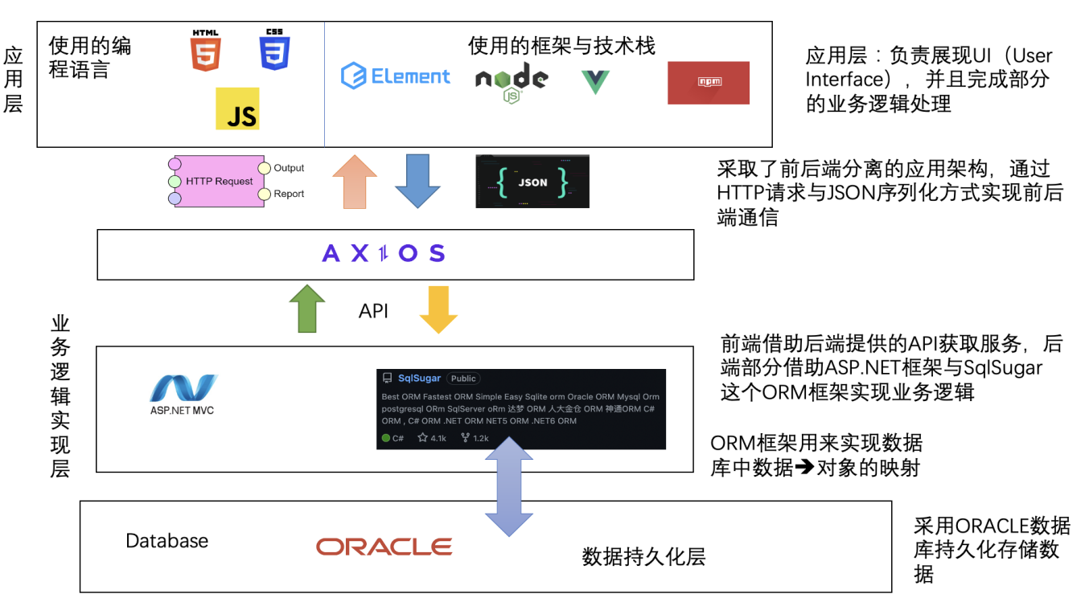

图表 1 系统架构图

**一、登录注册子系统**

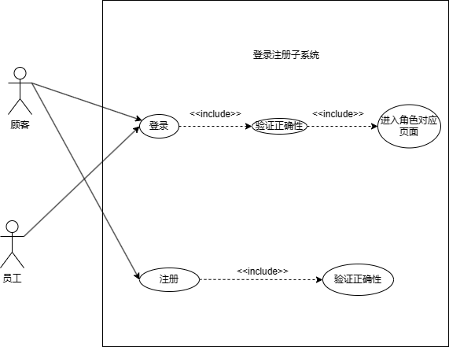

图表 2 登录注册子系统用例图

【用例图需要改】

## 登录用例

### 2.2.1员工登录用例设计

员工登录用例归属于登录注册子系统。员工通过输入相应ID和密码，系统判断员工身份是销售部员工或者技术部员工，进入对应的界面。

员工登录用例活动图:

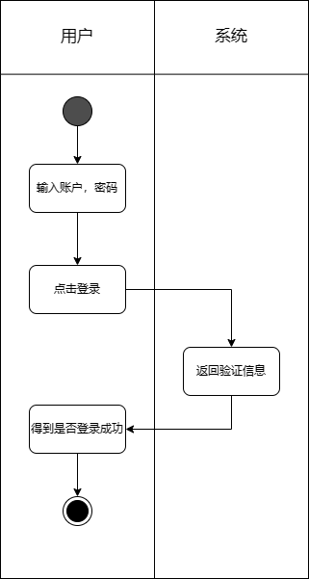

图表 8 员工登录活动图

图表 9 员工登录功能的动作序列

|  |  |
| --- | --- |
| 动作序列 | 描述 |
| 进入登录界面 | 进入网站进入登录界面 |
| 验证用户 | 员工填写用户名和密码，然后进行验证 |
| 判断身份 | 系统判断员工为销售部员工或技术部员工，返回相应界面信息 |
| 登录成功 | 员工进入对应身份界面，前端展示登录成功结果 |

### 2.3.2员工登录用例实现

员工登录用例主要是一个表单的提交，系统通过提交表单的ID判断所属身份后跳转到相应的员工界面。

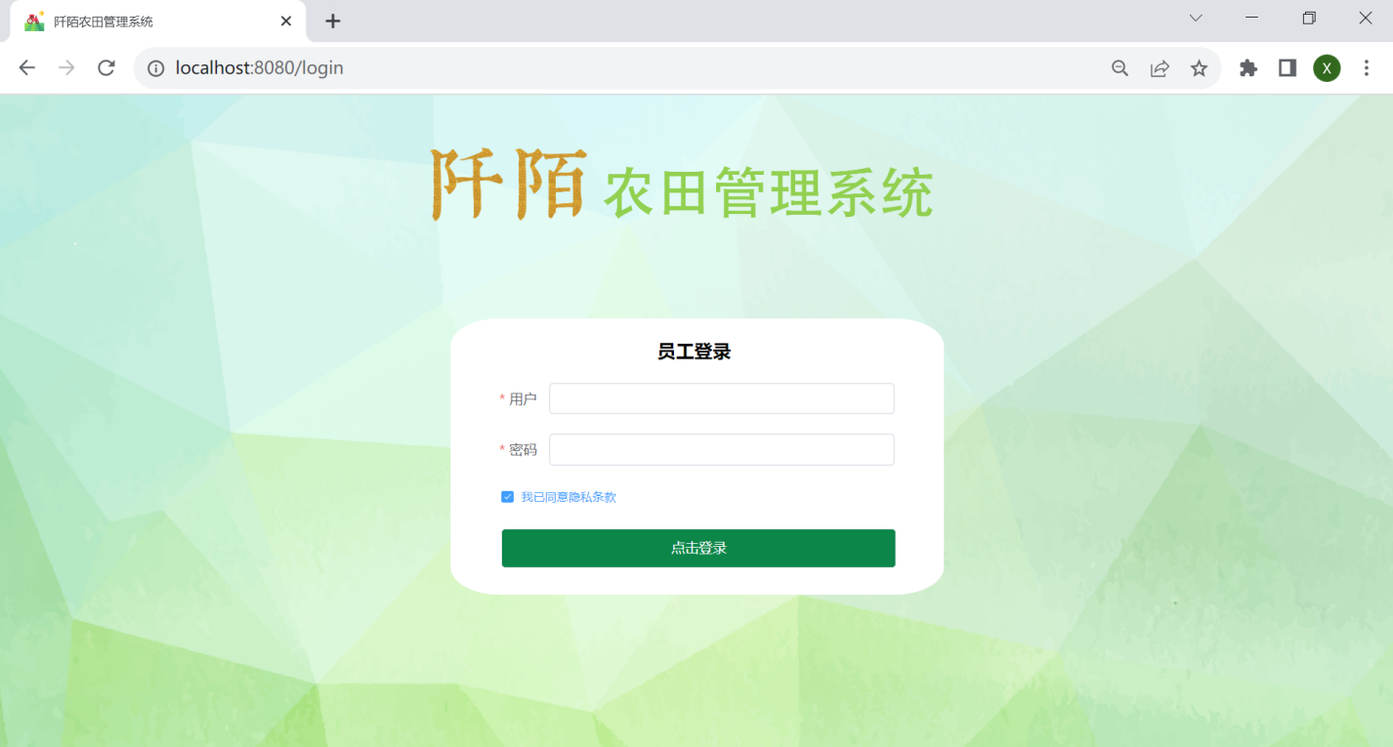

图表 10 员工登录用例运行截图

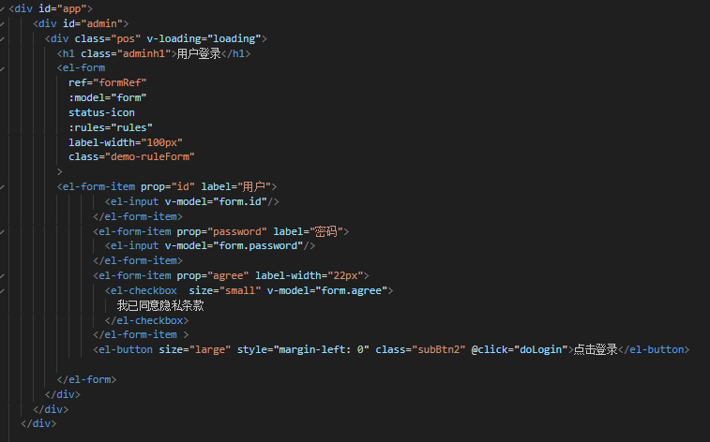

图表 11 员工登录页面展示

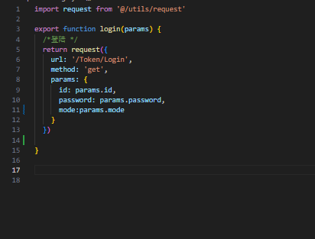

图表 12 员工登录主要接口

**二、农场管理子系统**

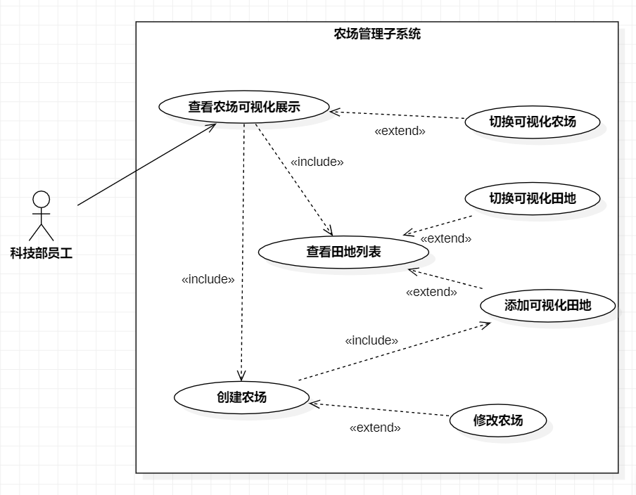

图表 18 农场管理子系统用例图

## 查看农场可视化展示用例

### 2.4.1 查看农场可视化展示用例设计

查看农场可视化展示用例属于农场管理子系统，科技部员工在农场管理界面查看可视化的农场信息。

、活动图：

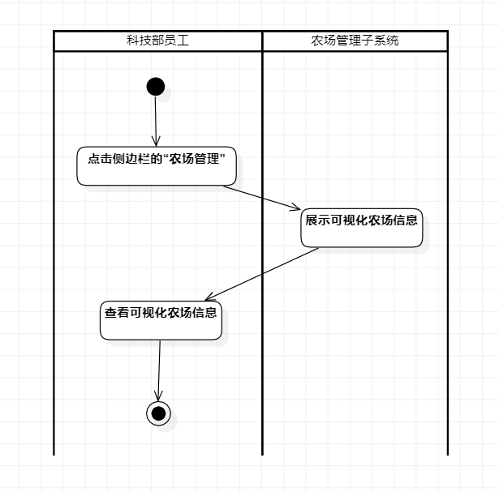

图表 19 查看农场可视化展示活动图

图表 20 查看农场可视化展示动作序列

|  |  |
| --- | --- |
| 动作序列 | 描述 |
| 进入农场管理界面 | 科技部员工在员工界面的侧边栏点击农场管理 |
| 展示可视化农场信息 | 系统在农场管理界面展示相应信息 |
| 查看可视化农场信息 | 科技部员工查看需要的信息 |

### 2.4.2 查看农场可视化展示用例实现

查看农场可视化展示用例展示系统内录入的农场的信息，科技部员工在此界面进行创建农场、添加田地等功能。

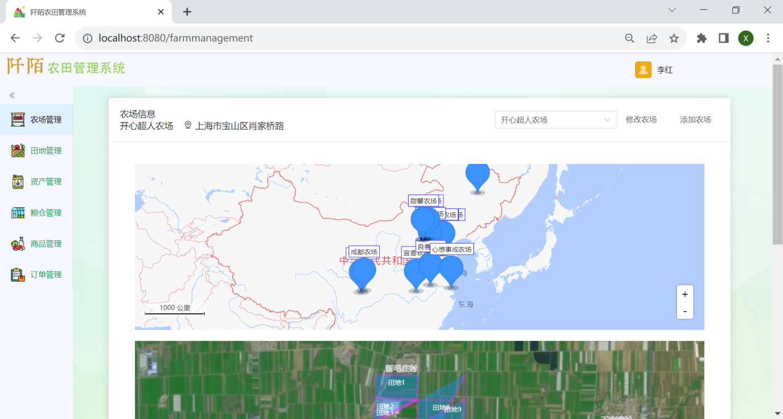

图表 21 查看农场可视化展示页面截图

主要页面代码（代码量过大，仅展示开头部分）：

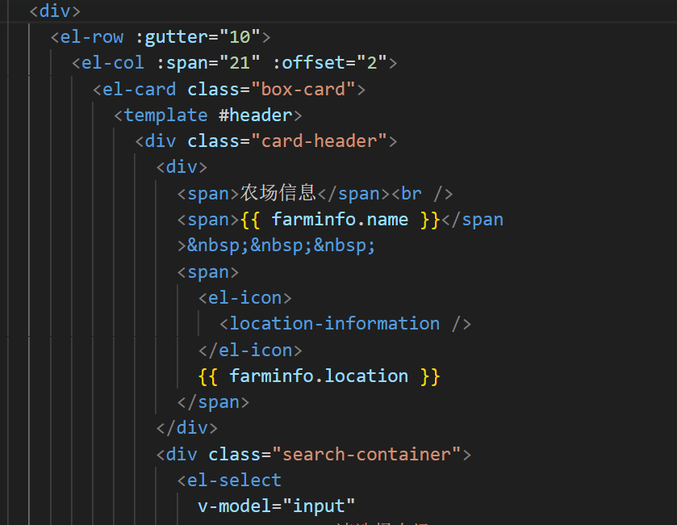

图表 22 查看农场可视化展示的部分代码

主要接口代码：

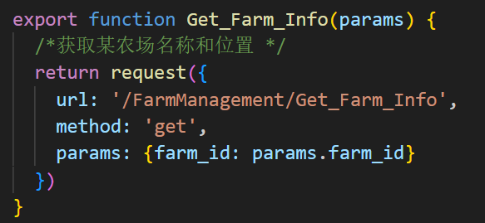

图表 23 查看农场可视化展示接口代码

## 切换可视化农场用例

### 2.5.1 切换可视化农场用例设计

切换可视化农场用例属于农场管理子系统，科技部员工根据需要切换到其他农场进行管理。

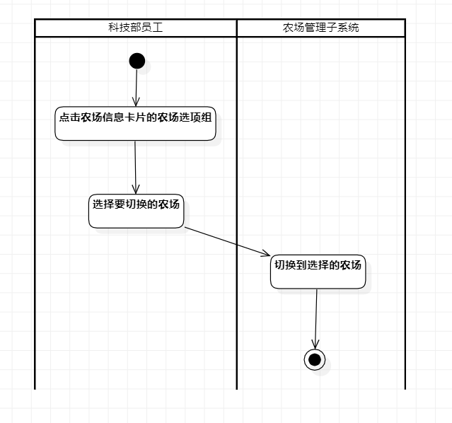活动图：

图表 24 切换农场可视化活动图

**图表22**

图表 25 切换农场可视化动作序列

|  |  |
| --- | --- |
| 动作序列 | 描述 |
| 点击农场信息的当前农场选项组 | 系统查询当前已经录入的农场并展示给科技部员工 |
| 选择要切换的农场 | 科技部员工选择要切换到的新农场 |
| 切换农场 | 系统查询新农场的信息，前端重绘界面 |

### 2.5.2 切换可视化农场用例实现

切换可视化农场用例可以让科技部员工根据需要来管理不同的农场（注：直接点击地图上农场名也可以直接切换到其他农场）。

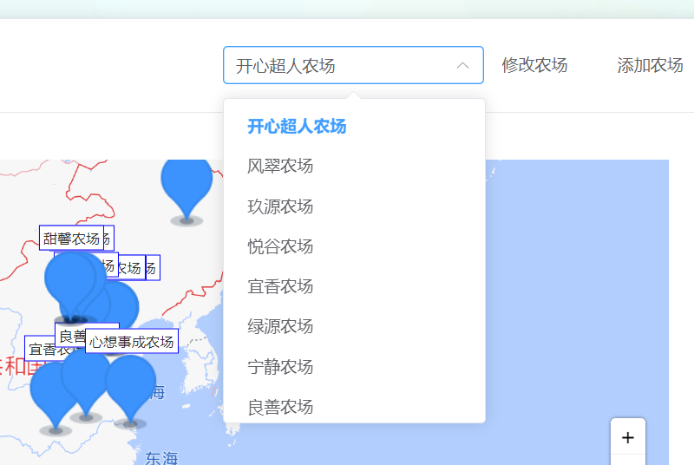

图表 26 切换农场可视化页面截图

主要页面代码：

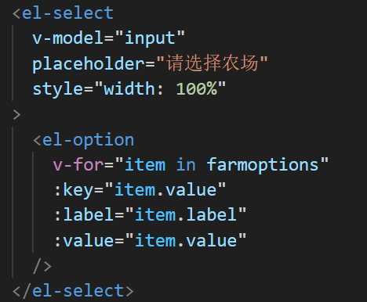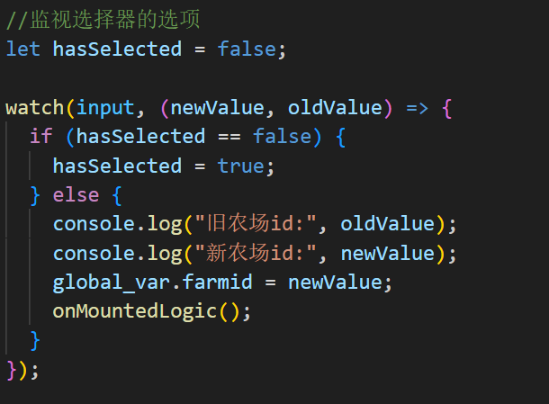

图表 27 切换农场可视化代码截图

主要接口代码：

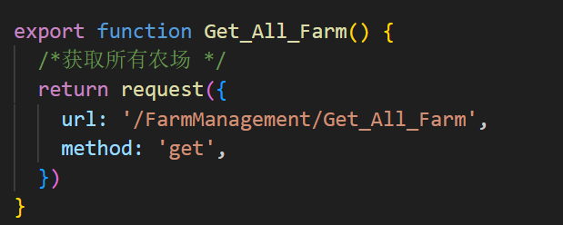

图表 28 切换农场可视化接口截图

**三、田地管理子系统**

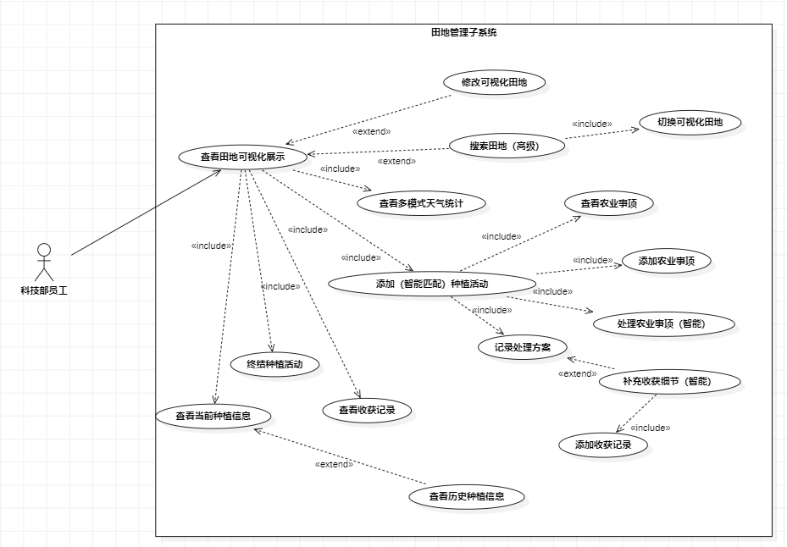

图表 29 田地管理子系统用例图

## 查看田地列表用例

### 2.6.1 查看田地列表用例设计

查看田地列表用例属于农场管理子系统，科技部员工在此查看当前管理的农场的所有田地。

### 2.6.2 查看田地列表用例实现

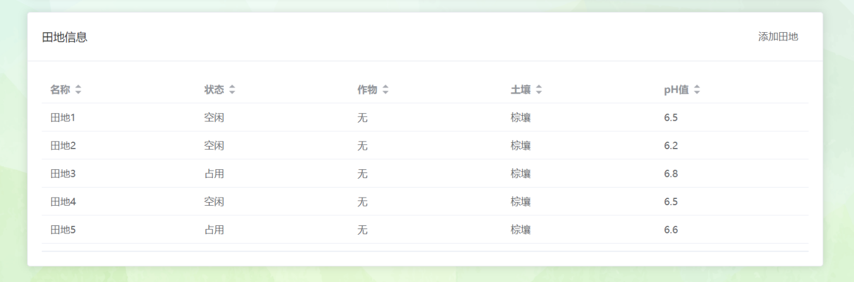查看田地列表用例可以让科技部员工快速查看当前农场的所有田地。

图表 30 查看田地列表示例

主要页面代码：

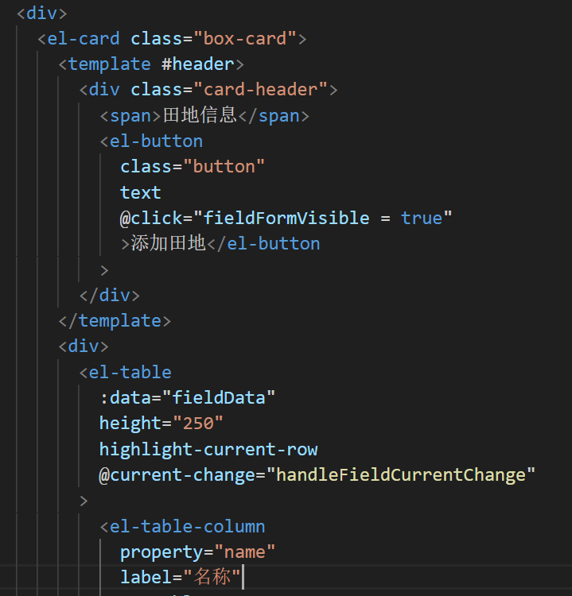

图表 31 查看田地列表主要代码

主要接口代码：

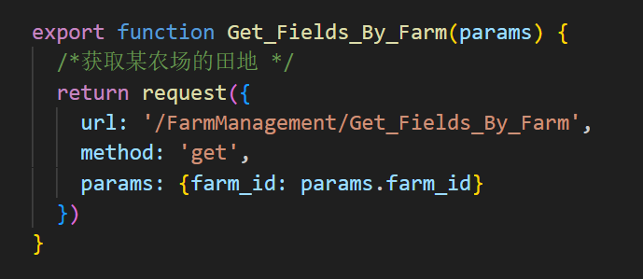

图表 32 查看田地列表接口代码

## 切换可视化田地（农场管理）用例

### 2.7.1 切换可视化田地（农场管理）用例设计

切换可视化田地用例属于农场管理子系统，科技部员工在此切换到田地管理界面并查看可视化的田地信息。

活动图：

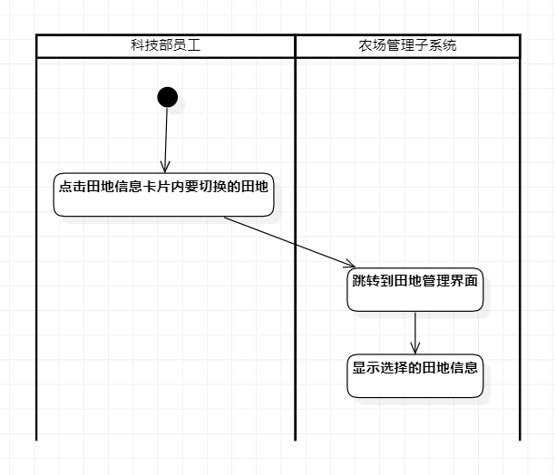

图表 33 切换可视化田地活动图

图表 34 切换可视化田地动作序列

|  |  |
| --- | --- |
| 动作序列 | 描述 |
| 点击田地信息的田地列表的列表项 | 科技部员工选择需要查看的田地 |
| 跳转田地管理界面 | 系统跳转到田地管理界面 |
| 显示田地信息 | 系统查询该田地的信息并在前端显示 |

### 2.7.2 切换可视化田地（农场管理）用例实现

切换可视化田地用例可以让科技部员工快速跳转到指定的田地进行管理（注：直接点击地图上的田地也可直接切换其他田地）。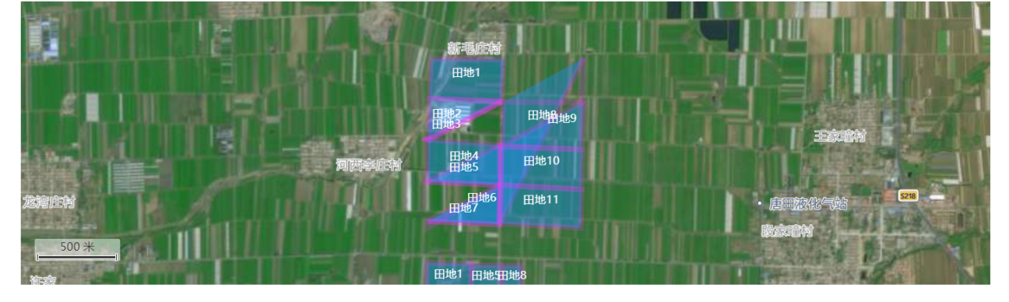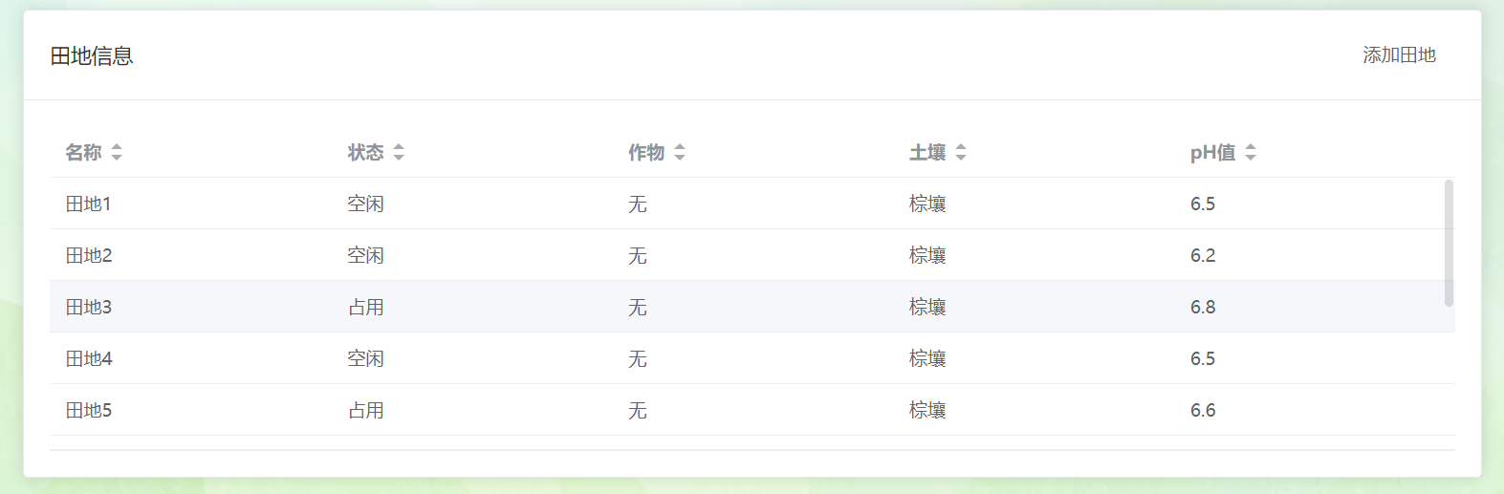

图表 35 切换可视化田地示例

主要页面代码：

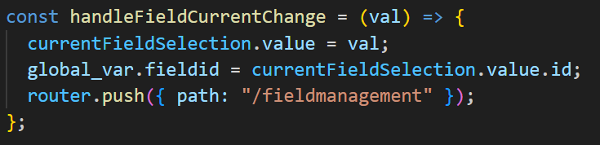

图表 36 切换可视化田地主要代码

主要接口代码：此处未用到接口

## 添加可视化田地用例

### 2.8.1 添加可视化田地用例设计

添加可视化田地用例属于农场管理子系统，科技部员工为当前正在管理的农场添加一块田地。

活动图：

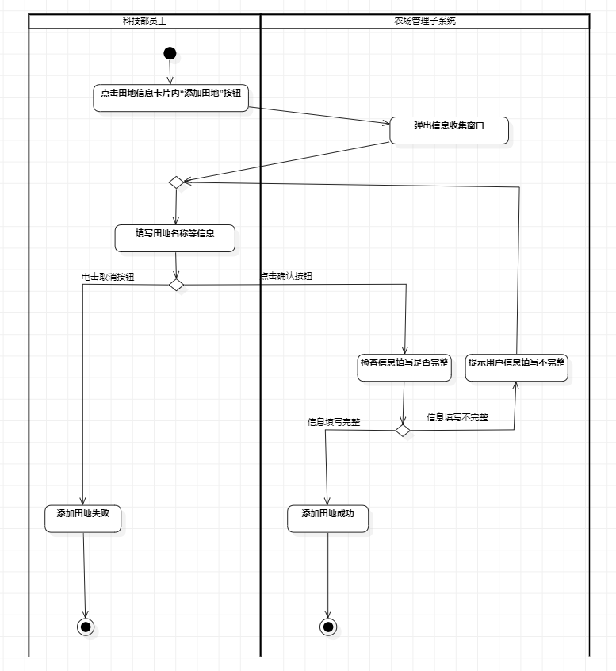

图表 37 添加可视化田地活动图

图表 38 添加可视化田地动作序列

|  |  |
| --- | --- |
| 动作序列 | 描述 |
| 点击田地信息的“添加田地”按钮 | 科技部员工点击“添加田地”按钮 |
| 弹出信息收集窗口 | 系统弹出窗口收集田地信息，包括田地名称、土壤类型等 |
| 填写信息 | 科技部员工填写需要的信息 |
| 点击确认按钮 | 科技部员工确认信息 |
| 检查信息完整性 | 系统检查所填写信息是否有遗漏 |
| 田地添加成功 | 一块空田地被添加到所管理农场 |

### 2.8.2 添加可视化田地用例实现

添加可视化田地用例可以让科技部员工为当前正在管理的农场添加一块空田地，其信息由科技部员工进行输入。

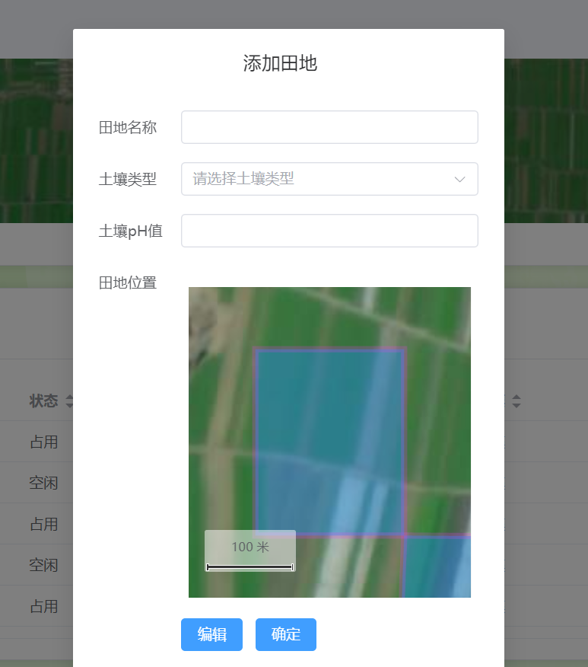

图表 39 添加可视化田地页面

主要页面代码：

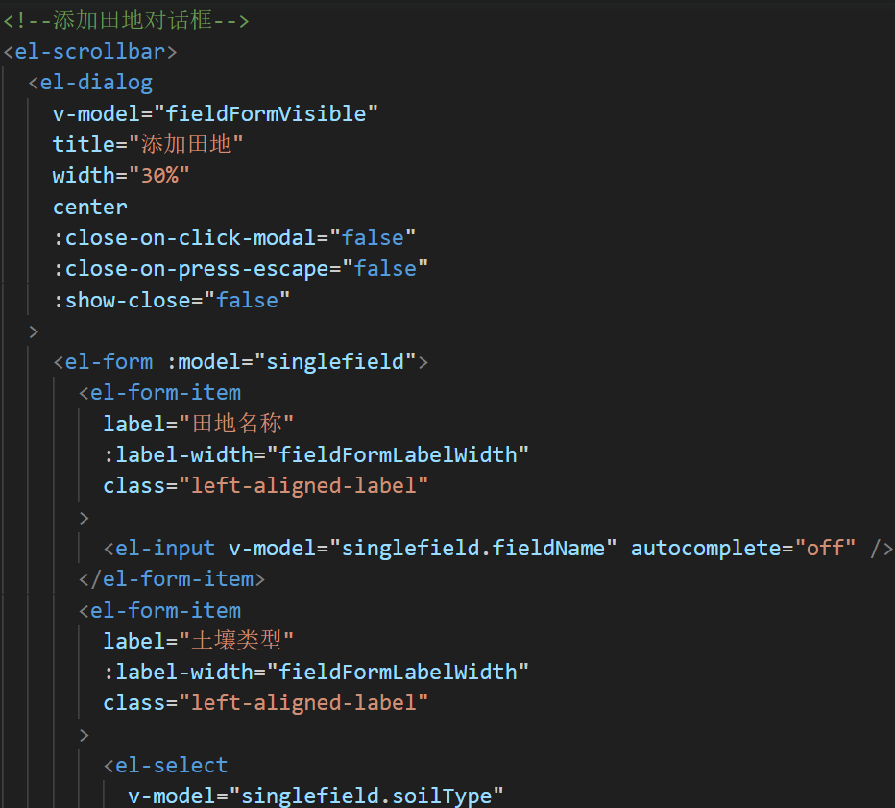

图表 40 添加可视化田地代码

主要接口代码：

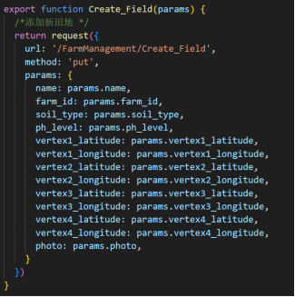

图表 41 添加可视化田地接口代码

## 创建农场用例

### 2.9.1 创建农场用例设计

创建农场用例属于农场管理子系统，科技部员工创建一个新的农场，将其录入系统，同时添加一块田地。

活动图：

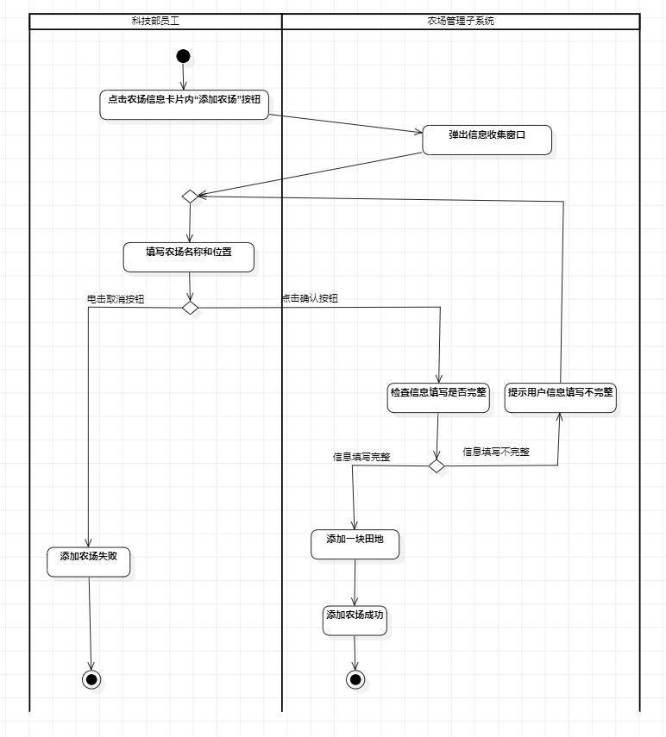

图表 42 创建农场活动图

图表 43 创建农场动作序列

|  |  |
| --- | --- |
| 动作序列 | 描述 |
| 点击农场信息的“添加农场”按钮 | 科技部员工点击“添加农场”按钮 |
| 弹出信息收集窗口 | 系统弹出窗口收集农场信息，包括农场名称和农场位置 |
| 填写信息 | 科技部员工填写需要的信息 |
| 点击确认按钮 | 科技部员工确认信息 |
| 检查信息完整性 | 系统检查所填写信息是否有遗漏 |
| 添加一块田地 | 科技部员工添加一块农场所属田地 |
| 田地添加成功 | 一块空田地被添加到所管理农场 |

### 2.9.2 创建农场用例实现

创建农场用例可以让科技部员工创建一个新的农场，同时强制添加一块该农场所属的田地。

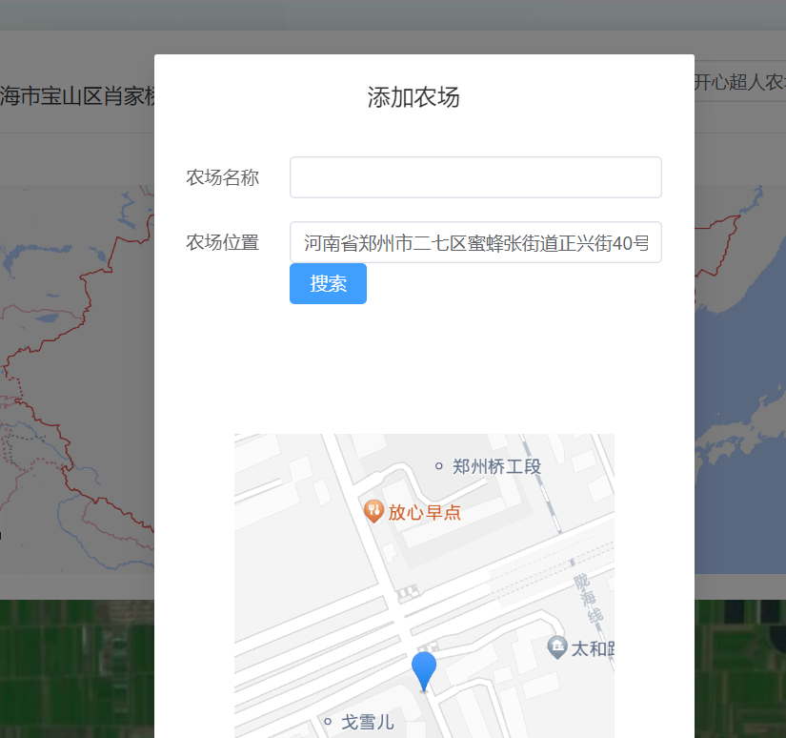

图表 44 创建农场页面

主要界面代码：

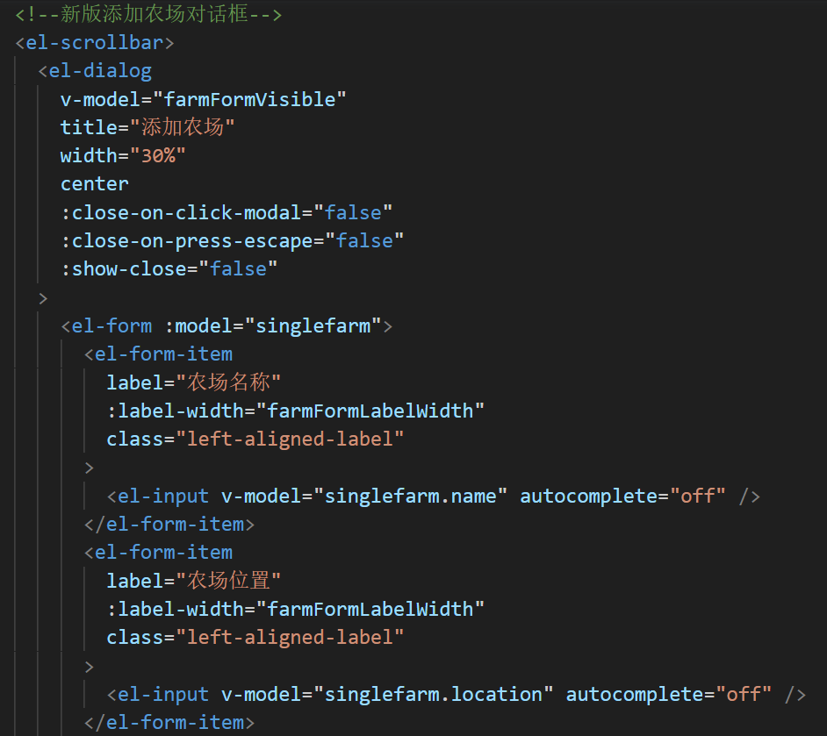

图表 45 创建农场代码

主要接口代码：

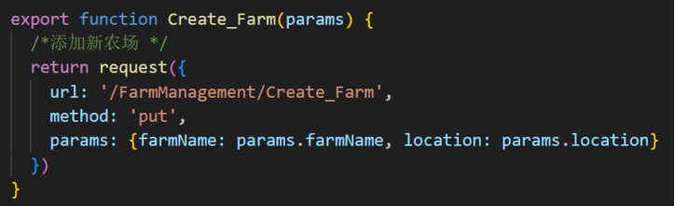

图表 46 创建农场接口代码

## 修改农场用例

### 2.10.1 修改农场用例设计

创建农场用例属于农场管理子系统，科技部员工修改目前正在管理的农场的名称和位置。

活动图：

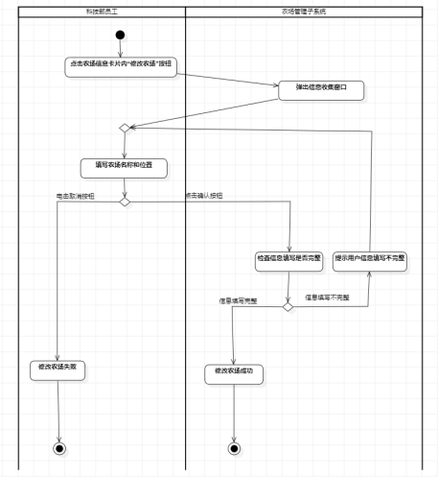

图表 47 修改农场活动图

图表 48 修改农场动作序列

|  |  |
| --- | --- |
| 动作序列 | 描述 |
| 点击农场信息的“修改农场”按钮 | 科技部员工点击“修改农场”按钮 |
| 弹出信息收集窗口 | 系统弹出窗口收集农场信息，包括农场名称和农场位置 |
| 填写信息 | 科技部员工填写需要的信息 |
| 点击确认按钮 | 科技部员工确认信息 |
| 检查信息完整性 | 系统检查所填写信息是否有遗漏 |
| 农场修改成功 | 农场信息被修改 |

### 2.10.2 修改农场用例实现

修改农场用例可以让科技部员工更新当前正在管理的农场的名称和位置信息。

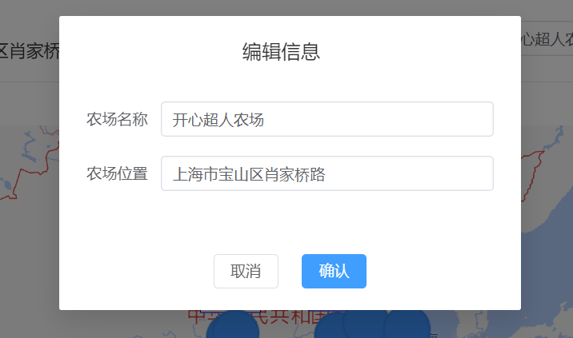

图表 49 修改农场页面

主要界面代码

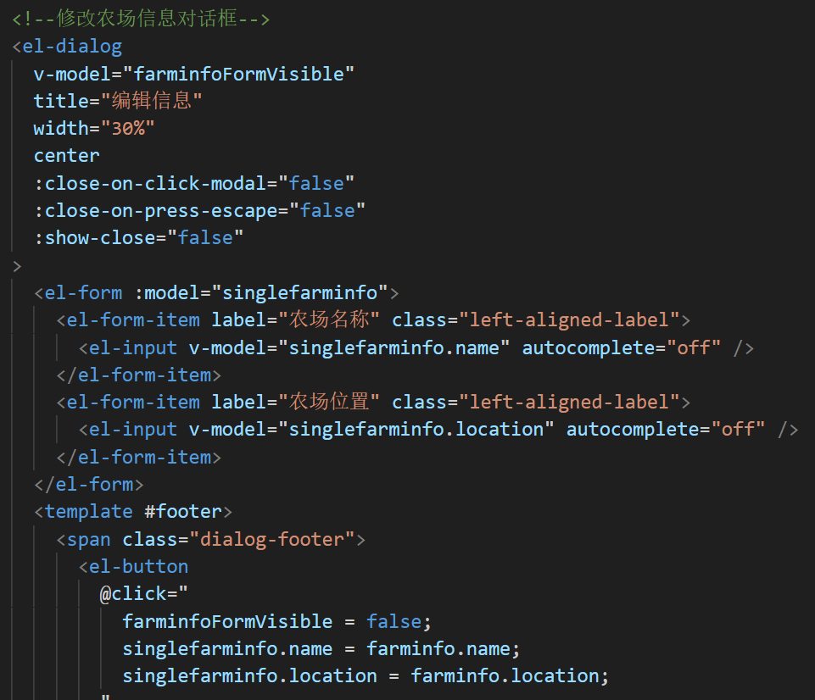

图表 50 修改农场代码

主要接口代码：

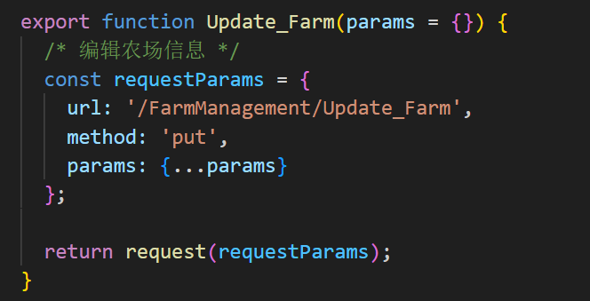

图表 51 修改农场接口

## 查看田地可视化展示用例

### 2.11.1 查看田地可视化展示用例设计

查看田地可视化展示用例属于田地管理子系统，科技部员工在田地管理界面查看可视化的田地信息。

活动图：

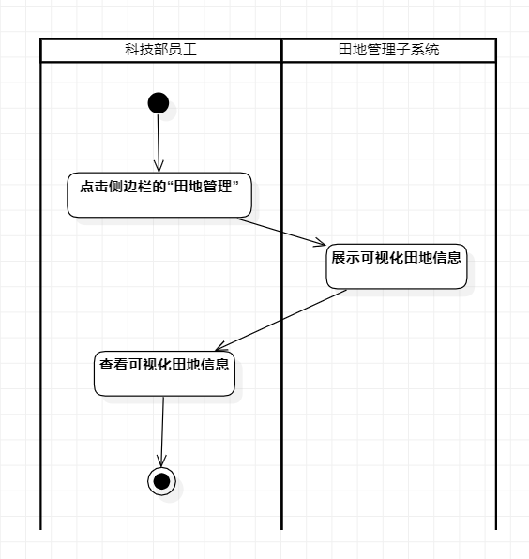

图表 52 查看田地可视化展示活动图

图表 53 查看田地可视化展示动作序列

|  |  |
| --- | --- |
| 动作序列 | 描述 |
| 进入田地管理界面 | 科技部员工在员工界面的侧边栏点击田地管理 |
| 展示可视化田地信息 | 系统在田地管理界面展示相应信息 |
| 查看可视化田地信息 | 科技部员工查看需要的信息 |

### 2.11.2 查看田地可视化展示用例实现

查看田地可视化展示用例展示系统内录入的田地的信息，科技部员工在此界面进行查看田地的作物、农业事项等。

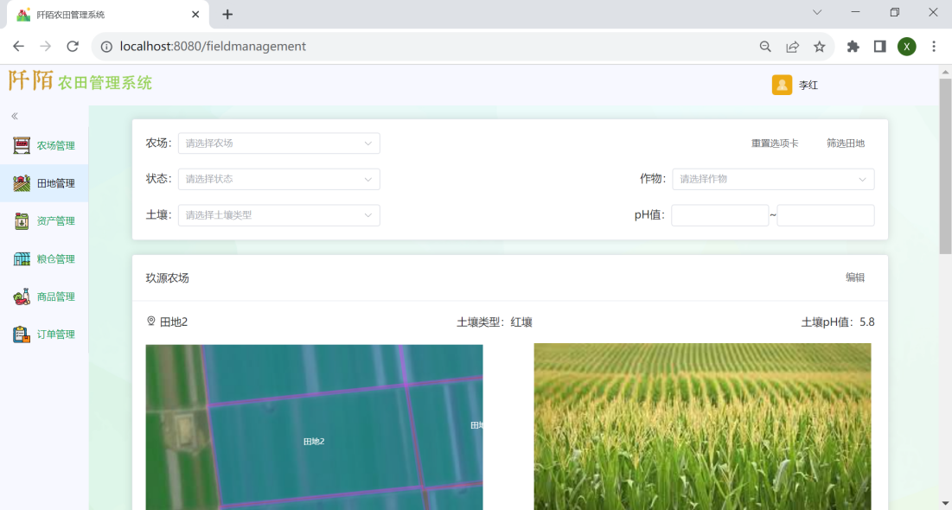

图表 54 查看田地可视化展示页面

主要页面代码：

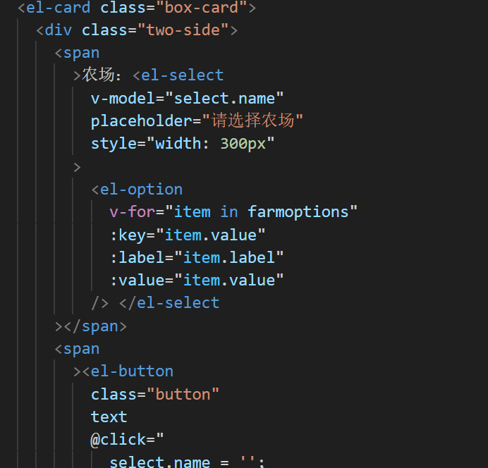

图表 55 查看田地可视化展示代码

主要接口代码：

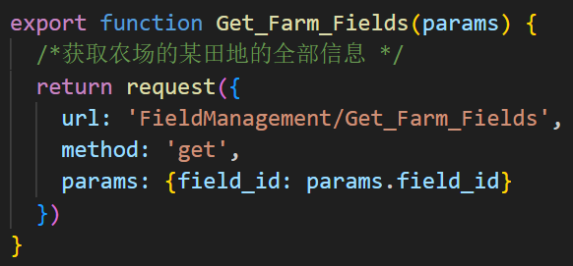

图表 56 查看田地可视化展示接口

## 搜索田地（高级）用例

### 2.12.1 搜索田地（高级）用例设计

搜索田地（高级）用例属于田地管理子系统，科技部员工在此通过选择性填写条件来筛选想要管理的田地。

活动图：

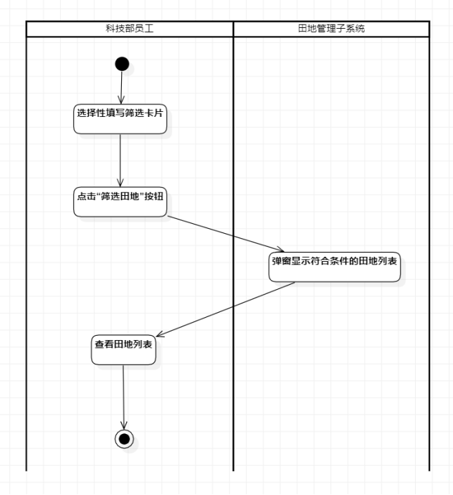

图表 57 搜索田地（高级）活动图

图表 58 搜索田地（高级）动作序列

|  |  |
| --- | --- |
| 动作序列 | 描述 |
| 选择性填写筛选卡片 | 科技部员工根据需要填写筛选卡片 |
| 点击“筛选田地”按钮 | 填写卡片后点击筛选按钮 |
| 显示符合条件的田地列表 | 系统根据所填信息搜索符合条件的田地并显示 |
| 查看田地列表 | 科技部员工查看给出的田地列表 |

### 2.12.2 搜索田地（高级）用例实现

搜索田地（高级）用例可以让科技部员工根据农场名称、田地状态（空闲或占用）、作物、土壤类型和土壤pH值选择性搜索符合条件的田地。

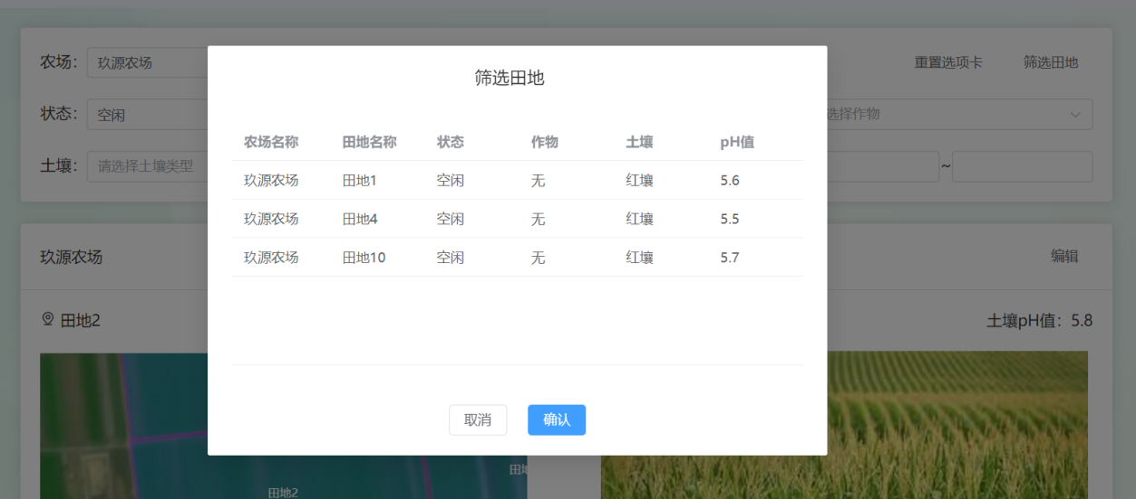主要页面代码：

图表 59 搜索田地（高级）页面

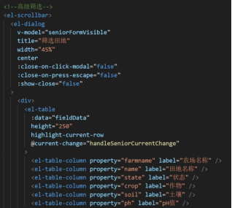

图表 60 搜索田地（高级）代码

主要接口代码：

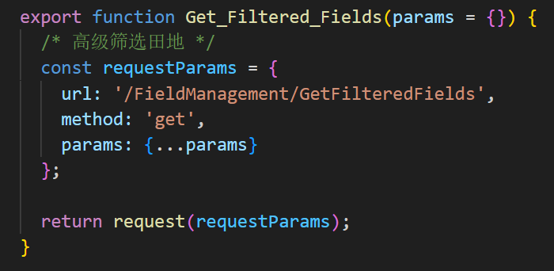

图表 61 搜索田地（高级）接口

## 切换可视化田地（田地管理）用例

### 2.13.1 切换可视化田地（田地管理）用例设计

切换可视化田地（田地管理）用例属于田地管理子系统，科技部员工在高级搜索田地后选择某田地进行切换。

活动图：

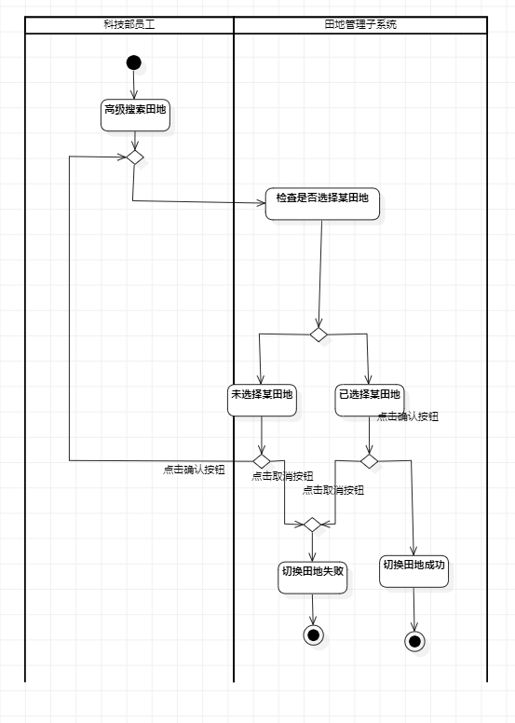

图表 62 切换可视化田地（田地管理）活动图

图表 63 切换可视化田地（田地管理）动作序列

|  |  |
| --- | --- |
| 动作序列 | 描述 |
| 高级搜索田地 | 科技部员工查看高级搜索的田地列表 |
| 检查是否选择某田地 | 系统检查是否做出选择 |
| 已选择某田地 | 系统检测到选项 |
| 点击确认按钮 | 科技部员工确认选项 |
| 切换田地成功 | 系统切换到新的田地，重绘界面 |

### 2.13.2 切换可视化田地（田地管理）用例实现

切换可视化田地（田地管理）用例可以让科技部员工快速切换到需要管理的田地。

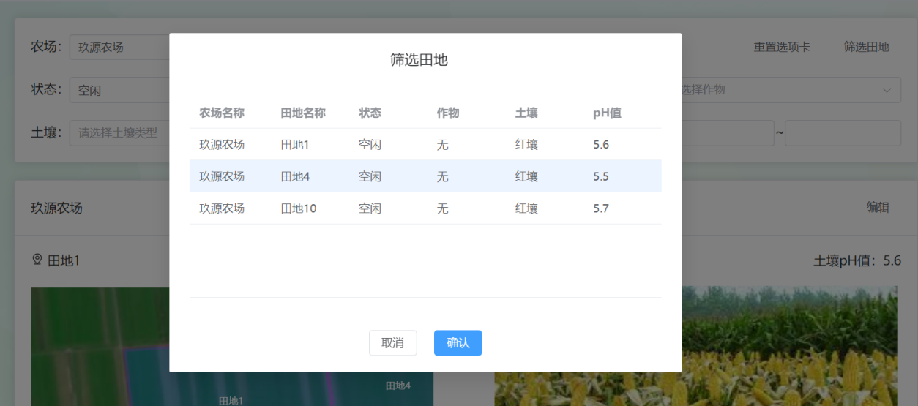

图表 64 切换可视化田地（田地管理）页面

主要页面代码：

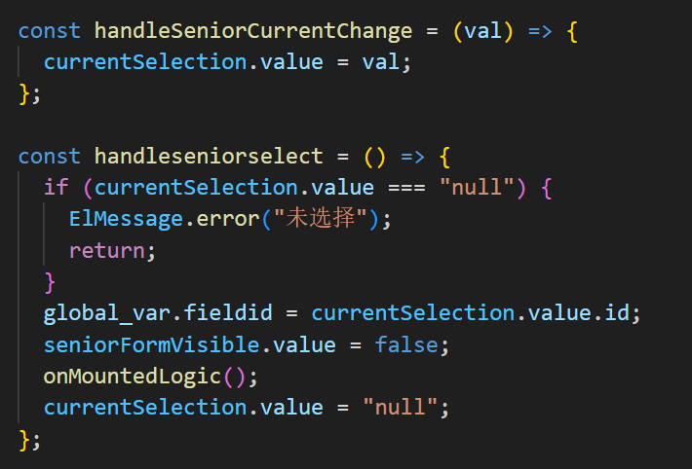

图表 65 切换可视化田地（田地管理）代码

主要接口代码：此处未用到接口

## 修改可视化田地用例

### 2.14.1 修改可视化田地用例设计

修改可视化田地用例属于田地管理子系统，科技部员工修改目前正在管理的田地的名称、土壤类型、土壤pH值和照片。

活动图：

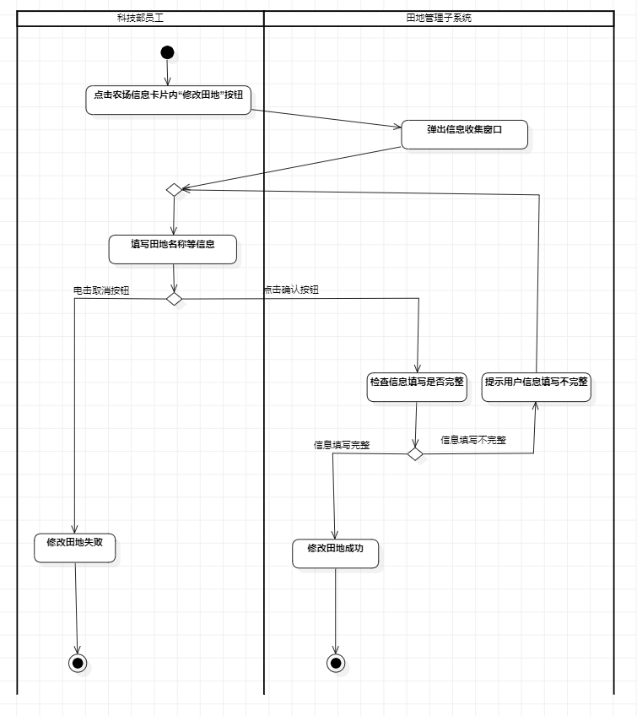

图表 66 修改可视化田地活动图

图表 67 修改可视化田地动作序列

|  |  |
| --- | --- |
| 动作序列 | 描述 |
| 点击田地信息的“编辑”按钮 | 科技部员工点击“编辑”按钮 |
| 弹出信息收集窗口 | 系统弹出窗口收集田地信息，包括田地名称等 |
| 填写信息 | 科技部员工填写需要的信息 |
| 点击确认按钮 | 科技部员工确认信息 |
| 检查信息完整性 | 系统检查所填写信息是否有遗漏 |
| 田地修改成功 | 田地信息被修改 |

### 2.14.2 修改可视化田地用例实现

修改可视化田地用例可以让科技部员工快速修改目前正在管理的田地的名称、土壤类型、土壤pH值和照片，科技部员工可以自由上传本地照片。

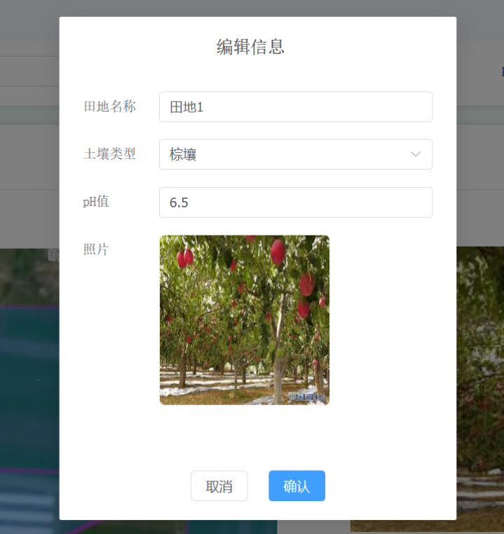

图表 68 修改可视化田地页面

主要页面代码：

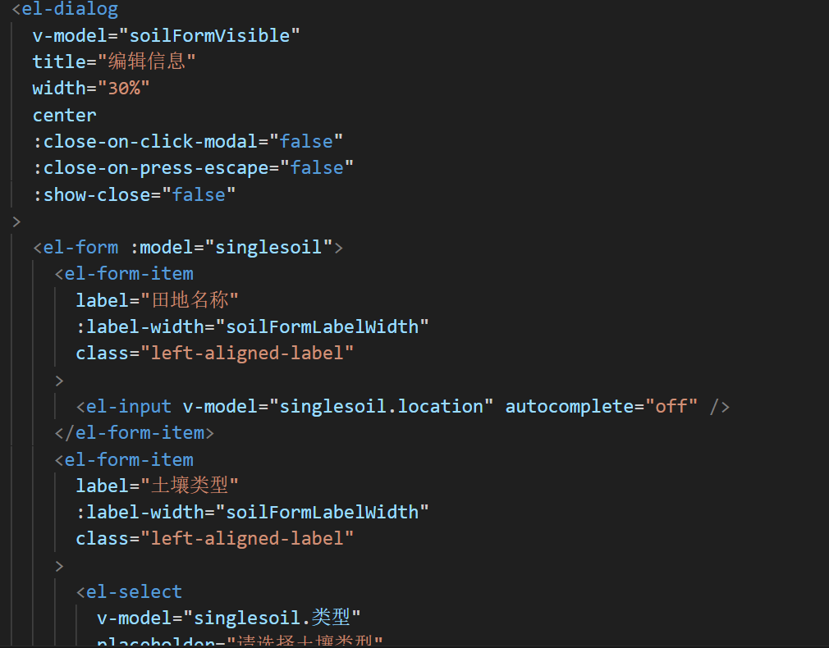

图表 69 修改可视化田地代码

主要接口代码：

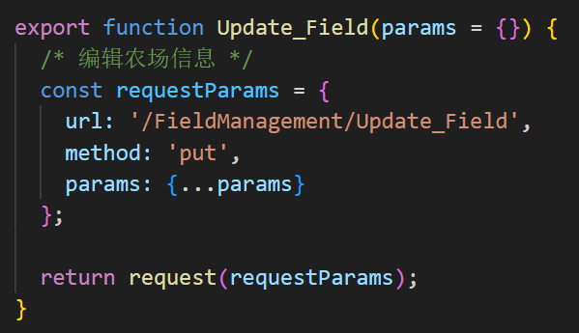

图表 70 修改可视化田地接口

## 查看多模式天气统计用例

### 2.15.1 查看多模式天气统计用例设计

查看多模式天气统计用例属于田地管理子系统，科技部员工查看当然管理的田地所在农场的当天天气和多模式的天气统计图。

活动图：

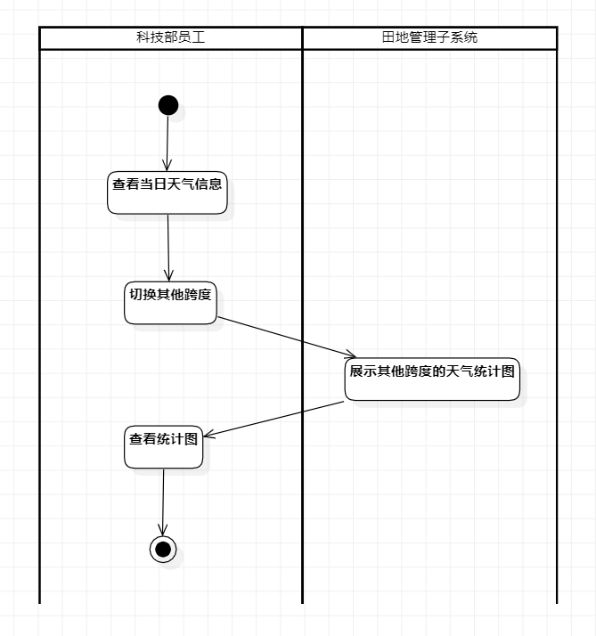

图表 71 查看多模式天气统计活动图

图表 72 查看多模式天气统计动作序列

|  |  |
| --- | --- |
| 动作序列 | 描述 |
| 查看当日天气信息 | 科技部员工查看当日天气、湿度、降雨量等信息 |
| 切换其他跨度 | 科技部员工切换到其他时间跨度，包括查看一个月、一个季度、半年和一年 |
| 展示其他跨度的天气统计图 | 系统查询不同时间的天气信息并制成统计图 |
| 查看统计图 | 科技部员工查看统计图 |

### 2.15.2 查看多模式天气统计用例实现

查看多模式天气统计用例可以让科技部员工快速查看当天的天气，并切换到不同时间跨度来查看一段时间内的天气状况。

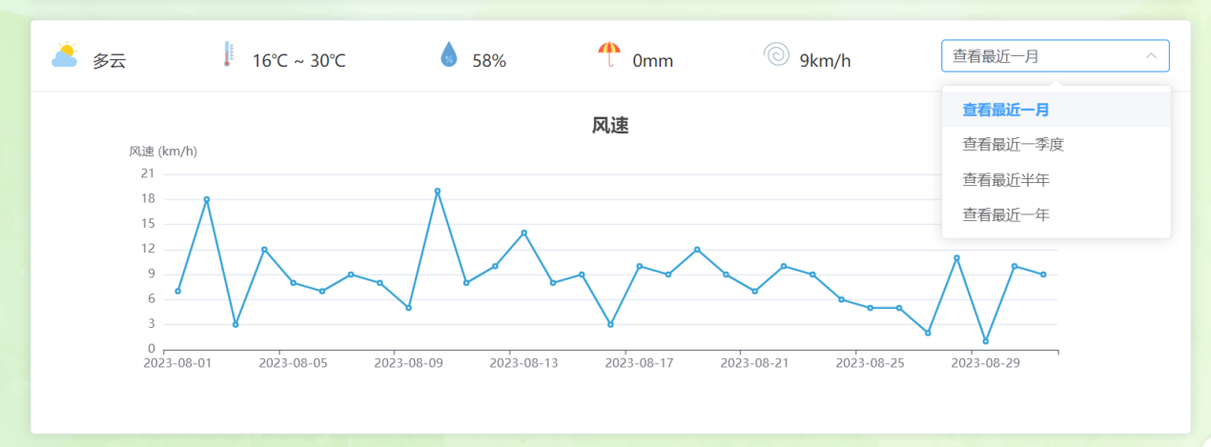

图表 73 查看多模式天气统计页面

主要页面代码：

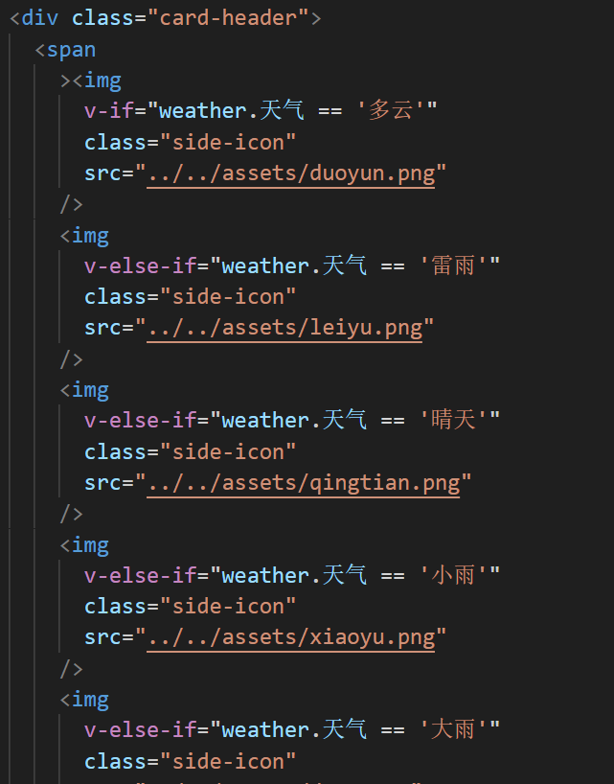

图表 74 查看多模式天气统计代码

主要接口代码：

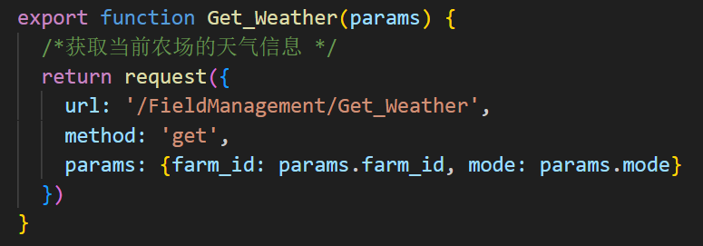

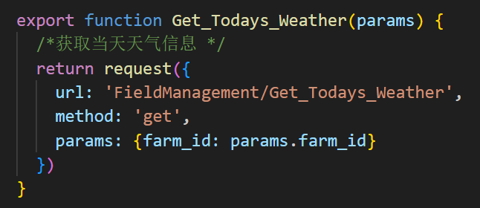

图表 75 查看多模式天气统计接口

## 添加（智能匹配）种植活动用例

### 2.16.1 添加（智能匹配）种植活动用例设计

添加（智能匹配）种植活动用例属于田地管理子系统，科技部员工为当前管理的空闲田地新增种植活动。

活动图：

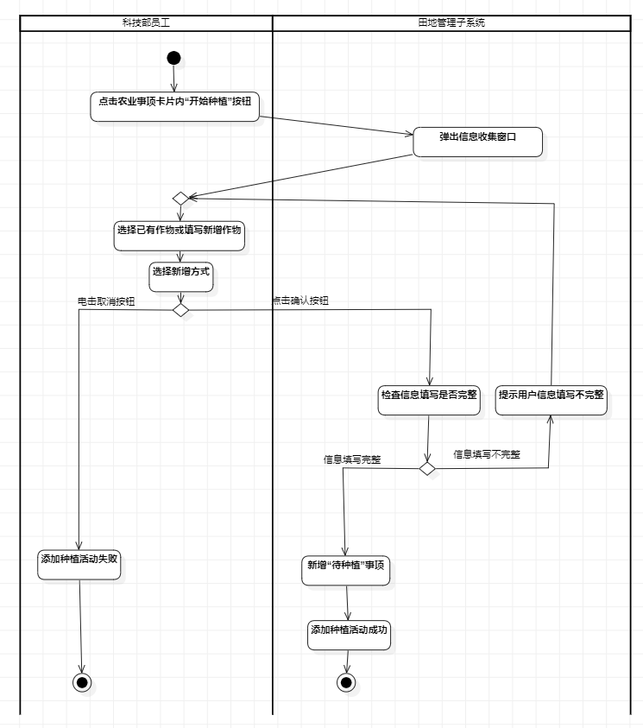

图表 76 添加（智能匹配）种植活动活动图

图表 77 添加（智能匹配）种植活动动作序列

|  |  |
| --- | --- |
| 动作序列 | 描述 |
| 点击农业事项卡片的“开始种植”按钮 | 科技部员工点击“开始种植”按钮 |
| 弹出信息收集窗口，智能推荐作物 | 系统弹出窗口收集种植信息，系统根据当前田地的土壤类型和pH智能推荐作物 |
| 选择已有作物或新增作物 | 科技部员工选择或填写需要的信息 |
| 选择新增的方式 | 科技部员工确认新增种植的方式是选择已有作物还是手动添加新的作物 |
| 点击确认按钮 | 科技部员工确认信息 |
| 检查信息完整性 | 系统检查所填写信息是否有遗漏 |
| 添加“待种植”事项 | 系统为当前田地添加一个“待种植”农业事项 |
| 添加种植活动成功 | 新的种植被添加 |

### 2.16.2 添加（智能匹配）种植活动用例实现

添加（智能匹配）种植活动用例可以让科技部员工为空闲田地新增一次种植，系统根据田地的土壤情况智能推荐作物，同时支持种植自定义的作物。新增后系统为当前田地新增一个状态为“待解决”的“待种植”农业事项。

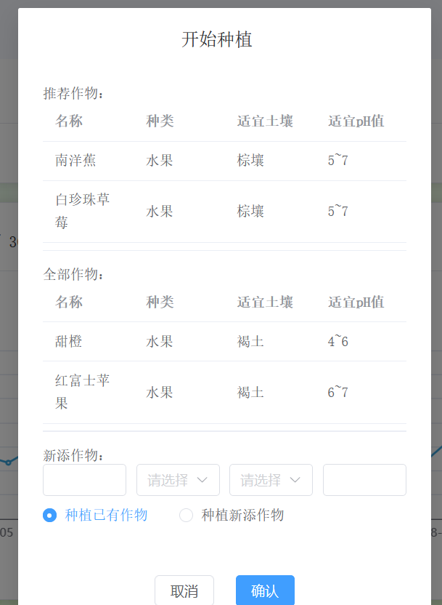

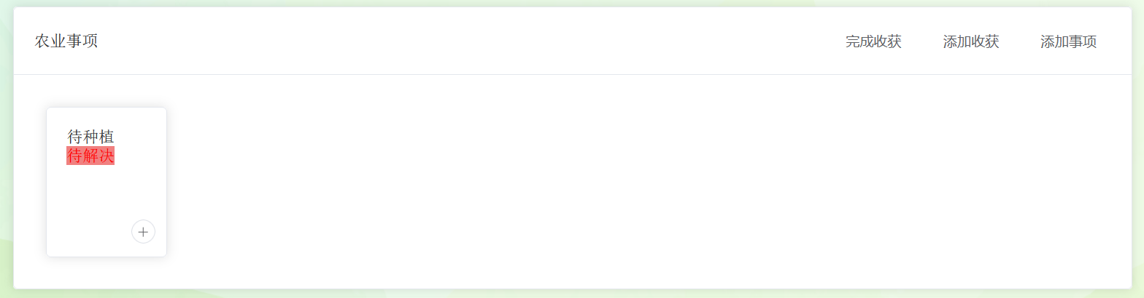

图表 78 添加（智能匹配）种植活动页面

主要页面代码：

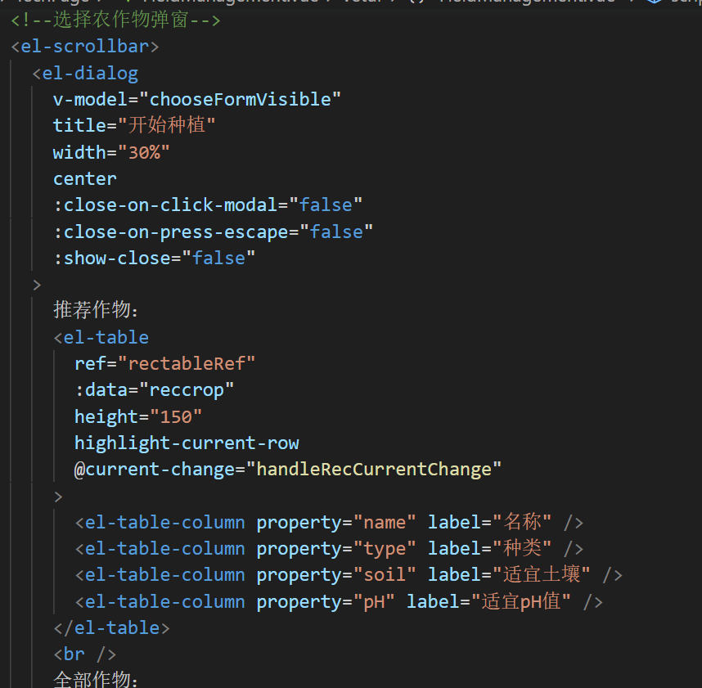

图表 79 添加（智能匹配）种植活动代码

主要接口代码：

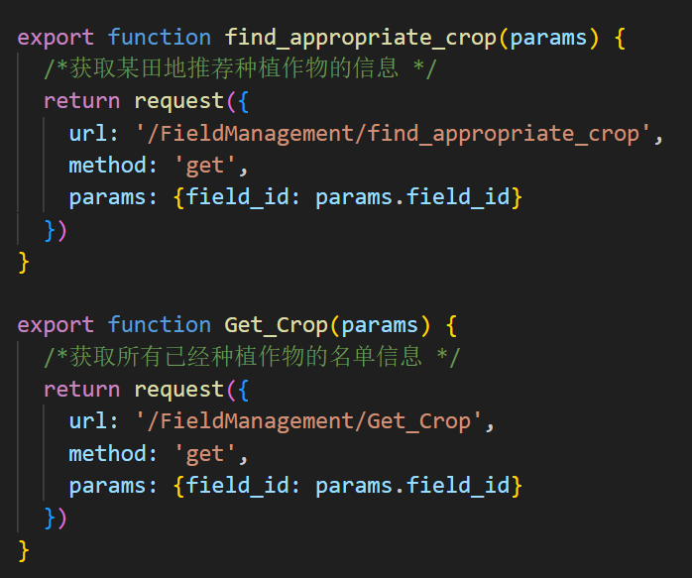

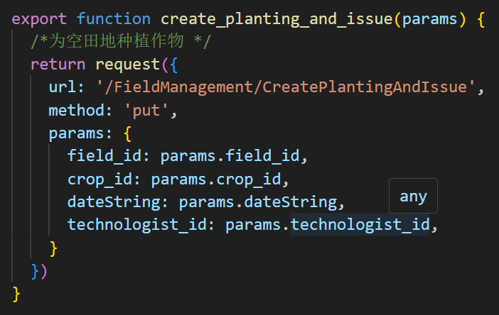

图表 80 添加（智能匹配）种植活动接口

、

## 查看农业事项用例

### 2.17.1 查看农业事项用例设计

查看农业事项用例属于田地管理子系统，科技部员工查看当前田地的农业事项。

### 2.17.2 查看农业事项用例实现

查看农业事项用例可以让科技部员工查看当前田地本次种植的所有状态的农业事项。农业事项包括待种植、待施肥、待施农药、待浇水、待收获和自定义事项六种。农业事项有三种状态，分别是待解决、解决中和已解决。点击事项卡片右下角的按钮可以查看事项和对事项进行操作。当前田地未种植作物时，显示暂无作物种植。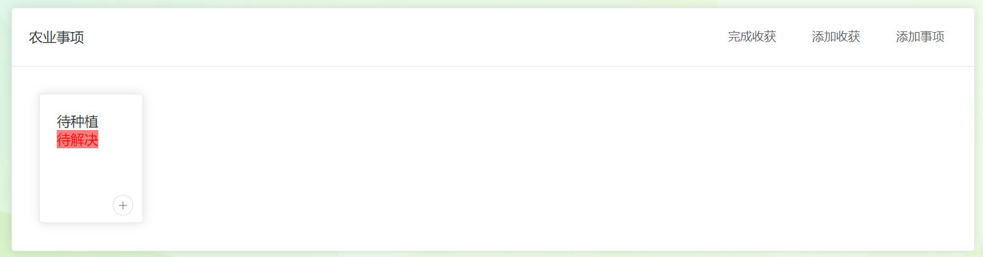

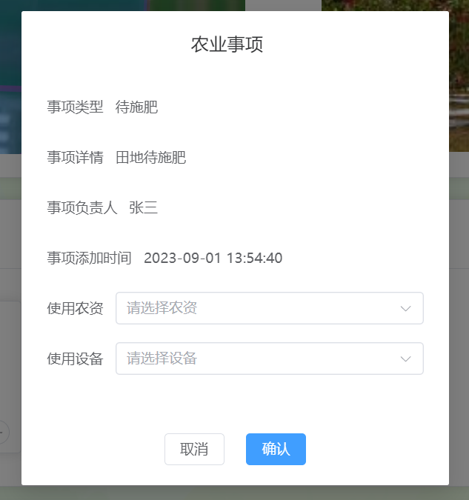

图表 81 查看农业事项页面

主要页面代码：

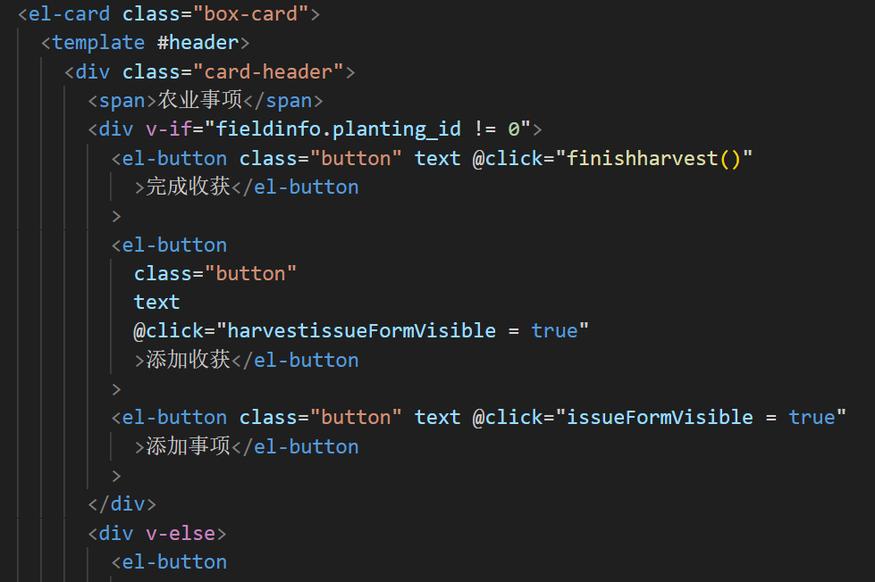

图表 82 查看农业事项代码

主要接口代码：

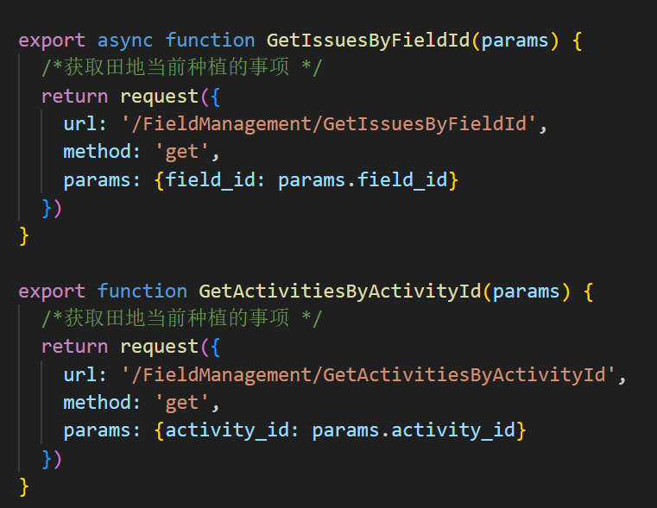

图表 83 查看农业事项接口

## 添加农业事项用例

### 2.18.1 添加农业事项用例设计

添加农业事项用例属于田地管理子系统，科技部员工为当前管理的已有作物种植的农场新增状态为“待解决”的农业事项。

活动图：

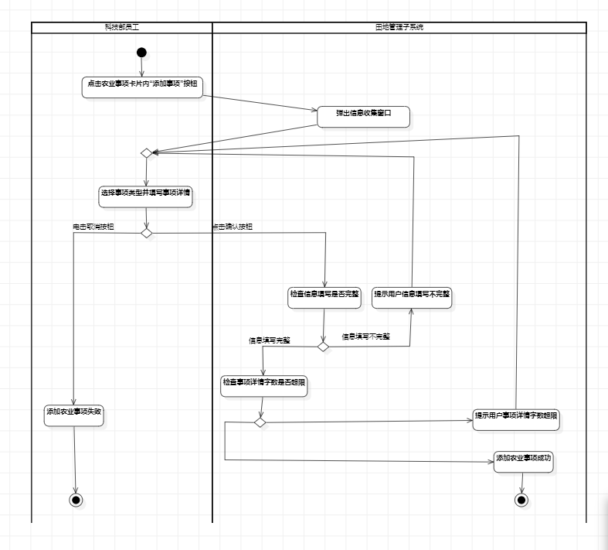

图表 84 添加农业事项活动图

：

图表 85 添加农业事项动作序列

|  |  |
| --- | --- |
| 动作序列 | 描述 |
| 点击农业事项卡片的“添加事项”按钮 | 科技部员工点击“添加事项”按钮 |
| 弹出信息收集窗口 | 系统弹出窗口收集事项信息 |
| 选择事项类型并填写事项详情 | 科技部员工选择或填写需要的信息 |
| 点击确认按钮 | 科技部员工确认信息 |
| 检查信息完整性 | 系统检查所填写信息是否有遗漏 |
| 检查事项详情字数 | 系统检查事项详情字数是否超限 |
| 添加农业事项成功 | 新的农业事项被添加 |

### 2.18.2 添加农业事项用例实现

添加农业事项用例可以让科技部员工为当前正在管理且有作物种植的田地添加除收获的农业事项，包括待种植、待施肥、待施农药、待浇水和自定义事项五种，其中待收获事项需要单独添加。新添加的农业事项状态为“待收获”

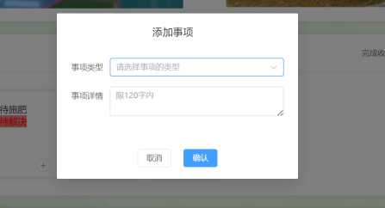

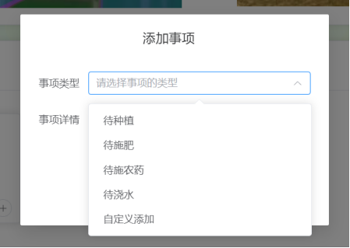



图表 86 添加农业事项页面

主要页面代码：

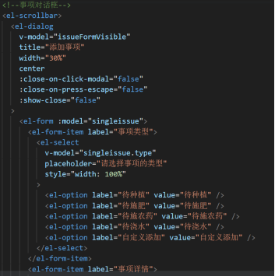

图表 87 添加农业事项代码

主要接口代码：

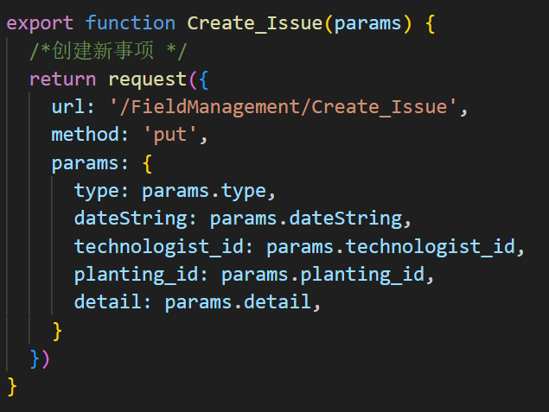

图表 88 添加农业事项接口

## 处理农业事项（智能）用例

### 2.19.1 处理农业事项（智能）用例设计

处理农业事项（智能）用例属于田地管理子系统，科技部员工选择系统推荐的农资和设备来解决农业事项。

活动图：

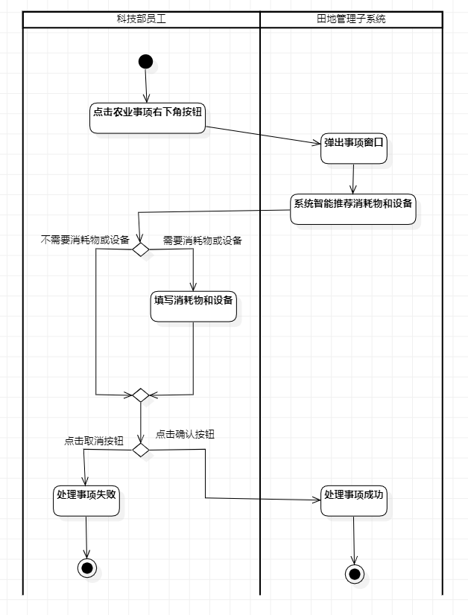

图表 89 处理农业事项（智能）活动图

图表 90 处理农业事项（智能）动作序列

|  |  |
| --- | --- |
| 动作序列 | 描述 |
| 点击农业事项右下角按钮 | 科技部员工点击要处理的农业事项的右下角+号 |
| 弹出事项窗口 | 系统弹出事项窗口，科技部员工查看事项详情 |
| 系统智能推荐消耗物和设备 | 系统根据事项类型推荐消耗物和设备 |
| 填写消耗物和设备 | 科技部员工填写需要的消耗物和设备 |
| 点击确认按钮 | 科技部员工确认信息 |
| 处理事项成功 | 事项由“待解决”状态转变为“解决中”状态 |

### 2.19.2 处理农业事项（智能）用例实现

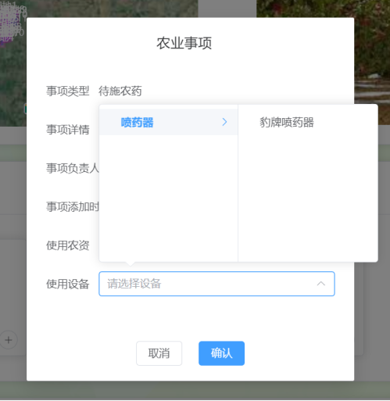

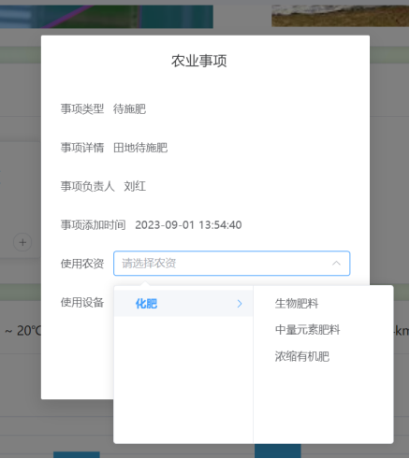

图表 91 处理农业事项（智能）页面

主要页面代码：

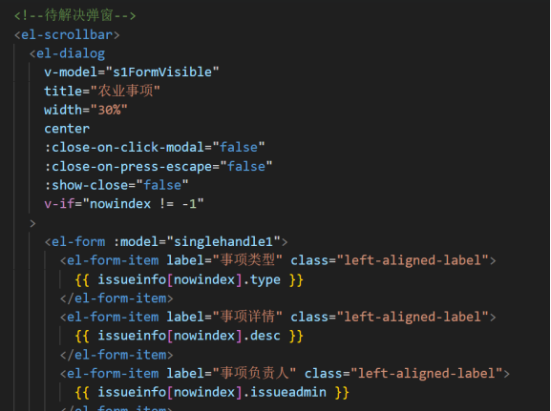

图表 92 处理农业事项（智能）代码

主要接口代码：

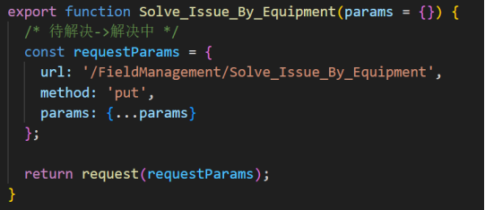

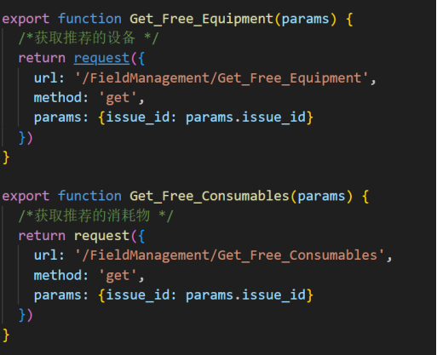

图表 93 处理农业事项（智能）接口

## 记录处理方案用例

### 2.20.1 记录处理方案用例设计

记录处理方案用例属于田地管理子系统，科技部员工解决农业事项后记录处理的详情。

活动图：

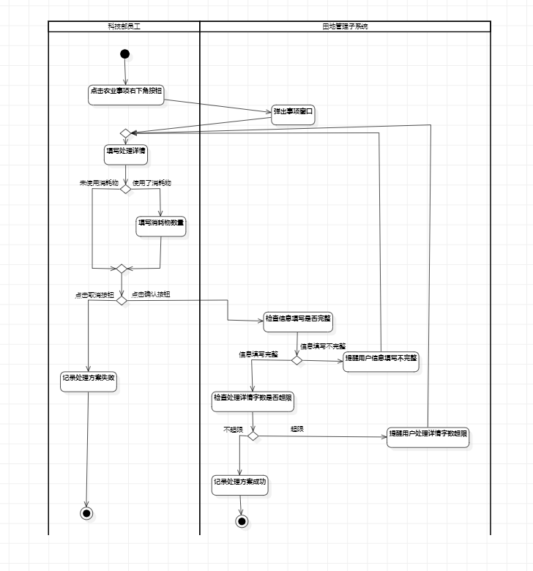

图表 94 记录处理方案活动图

图表 95 记录处理方案动作序列

|  |  |
| --- | --- |
| 动作序列 | 描述 |
| 点击农业事项右下角按钮 | 科技部员工点击要处理的农业事项的右下角+号 |
| 弹出事项窗口 | 系统弹出事项窗口，科技部员工查看事项详情 |
| 填写处理详情 | 科技部员工填写处理的相关信息 |
| 填写消耗物数量 | 科技部员工如果有使用消耗物，需要填写消耗物的使用量 |
| 点击确认按钮 | 科技部员工确认信息 |
| 检查信息完整性 | 系统检查所填写信息是否有遗漏 |
| 检查事项详情字数 | 系统检查事项详情字数是否超限 |
| 记录处理方案成功 | 处理方案被记录，事项状态由“解决中”变为“已解决” |

### 2.20.2 记录处理方案用例实现

记录处理方案用例可以让员工记录处理事项时使用的消耗物数量以及处理详情，记录后事项真正处理完成，状态由“解决中”变为“已解决”。

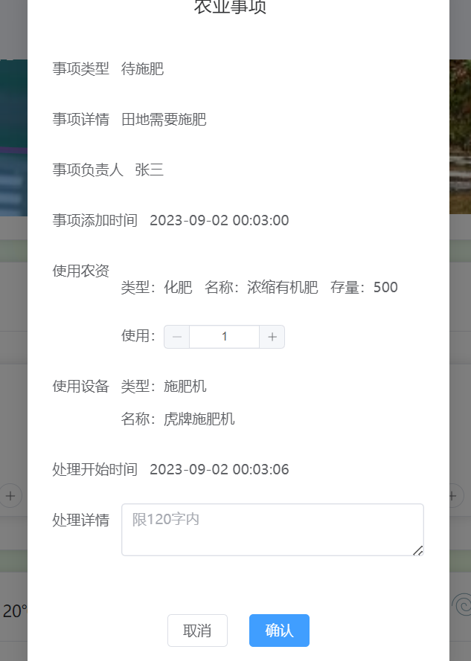

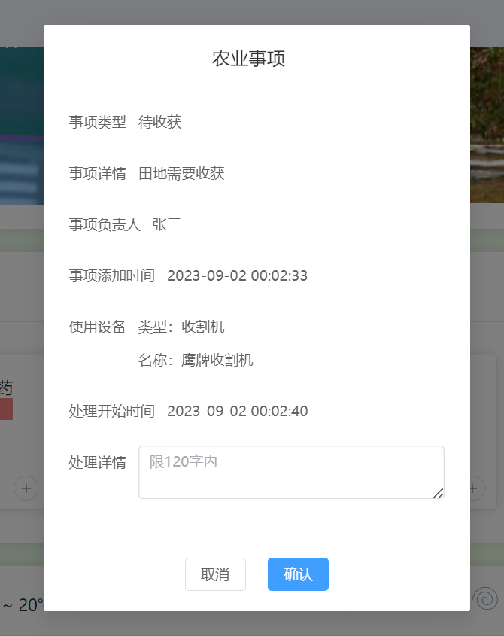

图表 96 记录处理方案页面

主要页面代码：

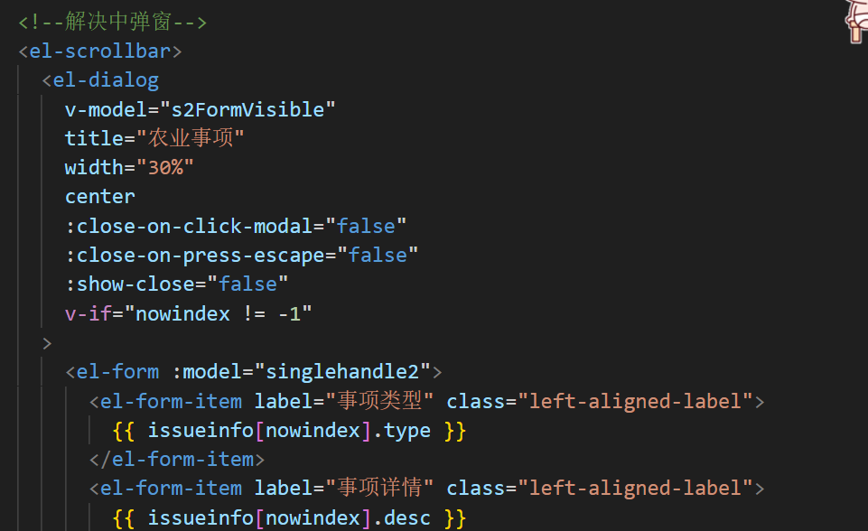

图表 97 记录处理方案代码

主要接口代码：

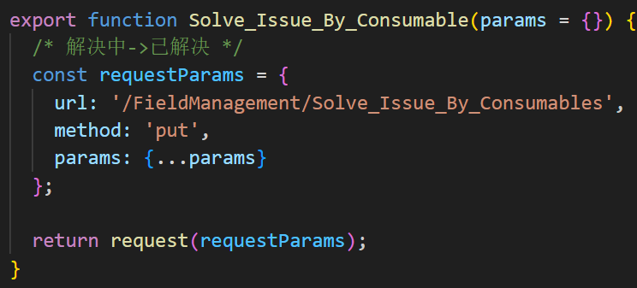

图表 98 记录处理方案接口

## 补充收获细节（智能）用例

### 2.21.1 补充收获细节（智能）用例设计

记录处理方案用例属于田地管理子系统，科技部员工记录待收获处理方案后填写收获信息。

活动图：

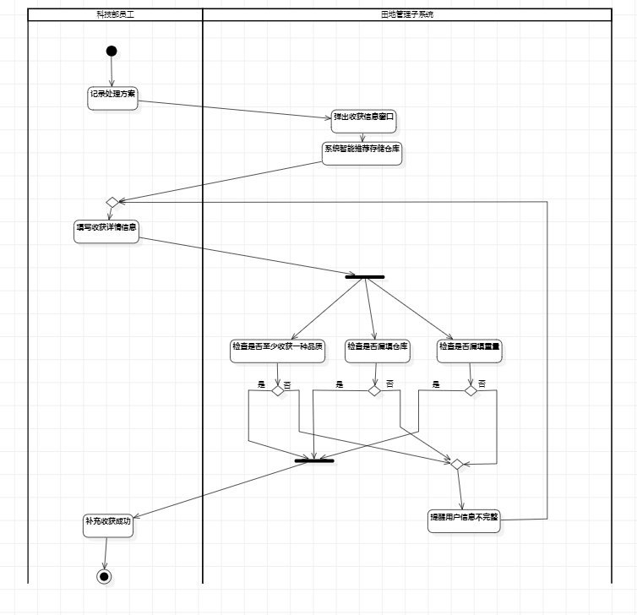

图表 99 补充收获细节（智能）活动图

图表 100 补充收获细节（智能）动作序列

|  |  |
| --- | --- |
| 动作序列 | 描述 |
| 记录处理方案 | 科技部员工记录待收获事项的处理方案 |
| 弹出收获信息窗口 | 系统弹出收获信息窗口 |
| 智能推荐存储仓库 | 系统根据收获作物种类智能推荐仓库，保证相同品质就近放在一起 |
| 填写收获详情 | 科技部员工填写不同品质的作物的重量和存储仓库 |
| 检查是否至少收获一种品质 | 系统检查是否至少收获一种品质的作物 |
| 检查是否漏填仓库 | 系统保证某品质填写重量必须填写仓库 |
| 检查是否漏填重量 | 系统保证某品质填写仓库必须填写重量 |
| 补充收获成功 | 收获信息被补充 |

### 2.21.2 补充收获细节（智能）用例实现

记录处理方案可以让科技部员工记录待收获处理方案后填写收获信息，为特级、一级、二级作物选择性填写重量和仓库。

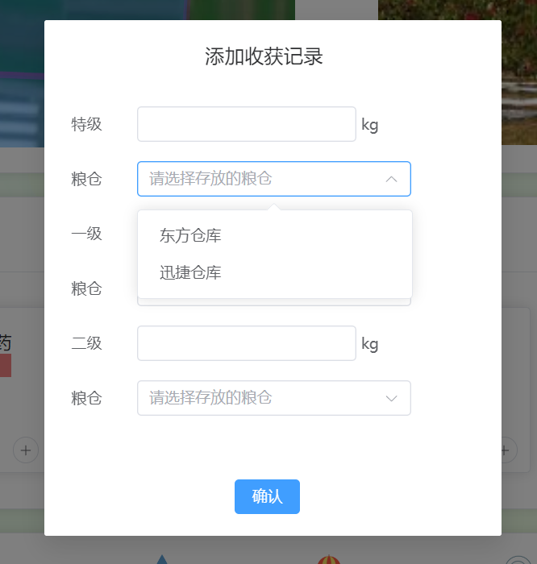

图表 101 补充收获细节（智能）页面

主要页面代码：

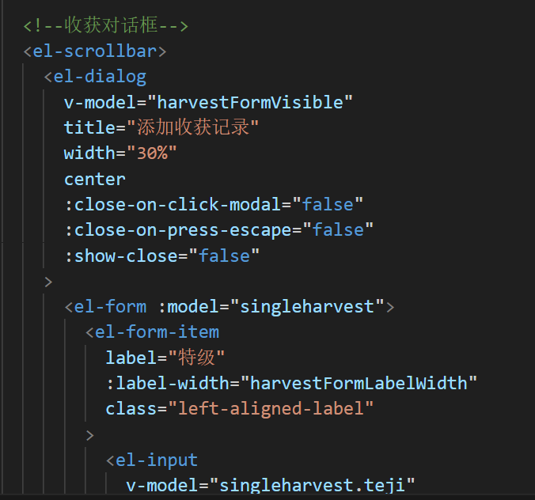

图表 102 补充收获细节（智能）代码

主要接口代码：

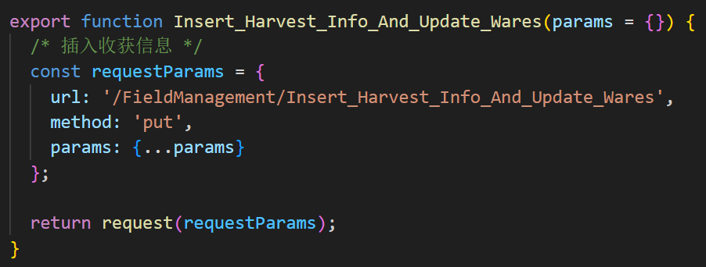

图表 103 补充收获细节（智能）接口

## 添加收获记录用例

### 2.22.1 添加收获记录用例设计

添加收获记录用例属于田地管理子系统，科技部员工补充玩收获细节后系统会自动在收获卡片添加本次收获信息。

### 2.22.2 添加收获记录用例实现

添加收获记录用例可以让科技部员工无需手动添加本次收获信息，由系统自动完成。

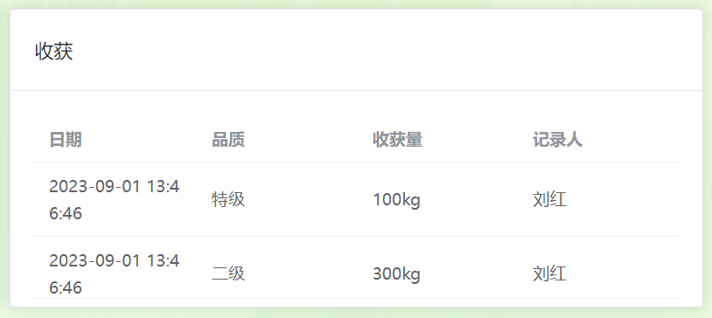

图表 104 添加收获记录页面

主要页面代码：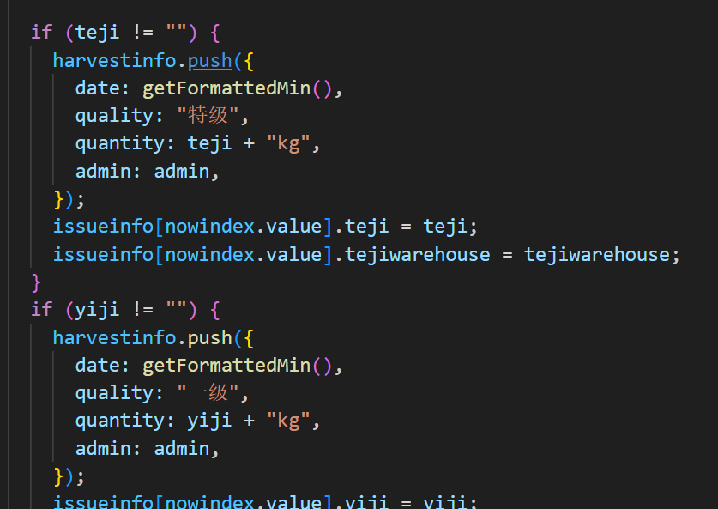

图表 105 添加收获记录代码

主要接口代码：此处未用到接口

## 查看收获记录用例

### 2.23.1 查看收获记录用例设计

查看收获记录用例属于田地管理子系统，科技部员工查看正在管理的田地本次种植的收获记录。

### 2.23.2 查看收获记录用例实现

查看收获记录用例可以让科技部员工快速查看当前管理的田地此次种植的收获记录，包括日期、品质（特级、一级、二级）、收获量和记录人。

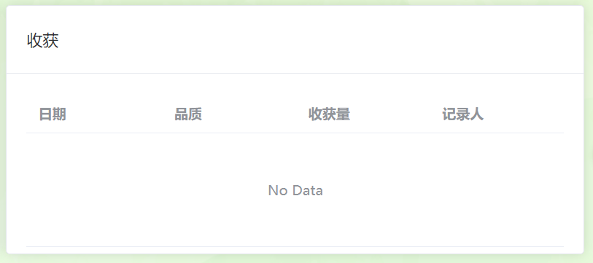



图表 106 查看收获记录页面

主要页面代码：

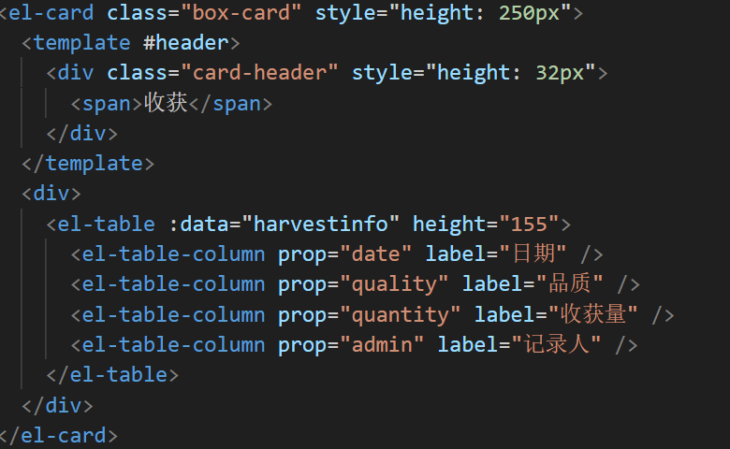

图表 107 查看收获记录代码

主要接口代码：

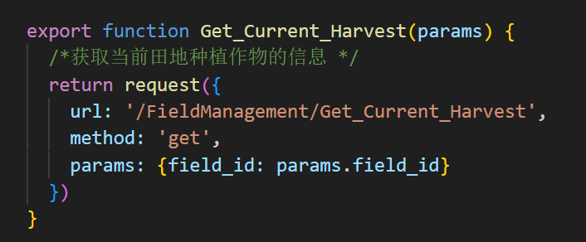

图表 108 查看收获记录接口

## 终结种植活动用例

### 2.24.1 终结种植活动用例设计

终结种植活动用例属于田地管理子系统，科技部员工结束当前正在管理的田地的本次种植活动。

活动图：

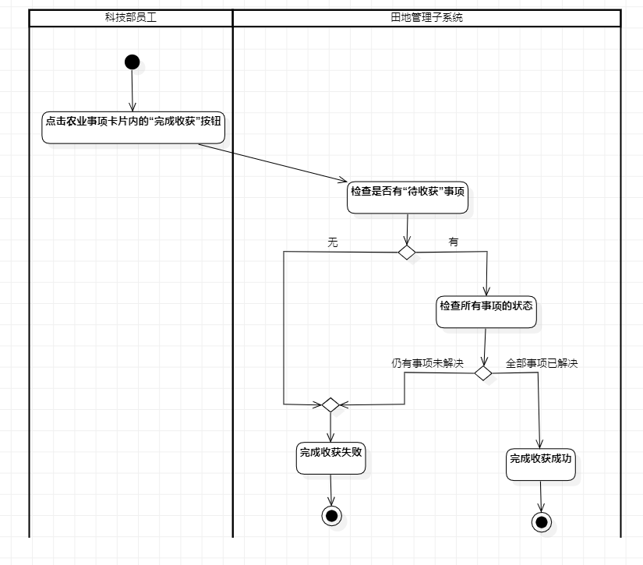

图表 109 终结种植活动活动图

图表 110 终结种植活动

|  |  |
| --- | --- |
| 动作序列 | 描述 |
| 点击农业事项卡片的“完成收获”按钮 | 科技部员工点击“完成收获”按钮 |
| 检查是否有“待收获”事项 | 系统保证至少有一次收获才可以结束本次种植活动 |
| 检查所有事项的状态 | 系统保证全部农业事项已解决 |
| 终结种植活动成功 | 结束本次种植活动，清空收获记录、当前种植作物信息以及农业事项列表 |

### 2.24.2 终结种植活动用例实现

终结种植活动用例可以让科技部员工结束当前管理田地的当前种植活动，清空当前种植作物的信息，清空收获记录，清空农业事项列表。此次种植信息将记录到历史种植表格中。

## 查看当前种植信息用例

### 2.25.1 查看当前种植信息用例设计

查看当前种植信息用例属于田地管理子系统，科技部员工查看当前管理田地的当前种植作物信息。

### 2.25.2 查看当前种植信息用例实现

查看当前种植信息可以让科技部员工快速查看当前管理田地的当前种植作物信息，包括名称、种类、适宜土壤、适宜pH值、开始种植时间和种植负责人。若当前田地处于空闲状态则显示暂无作物种植。

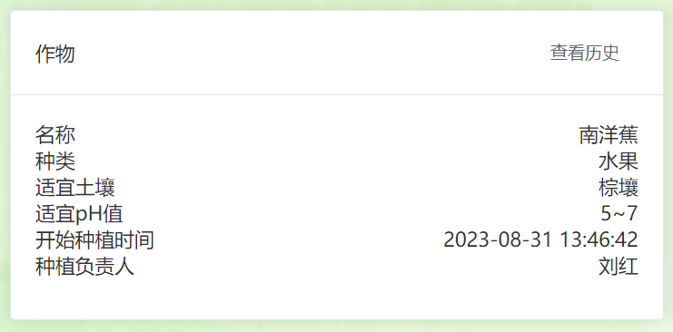

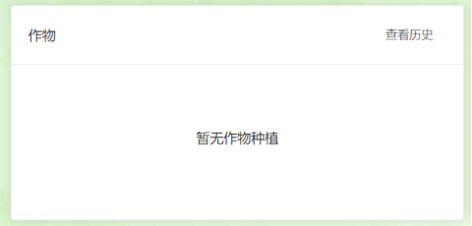

图表 111 终结种植活动页面

主要页面代码：

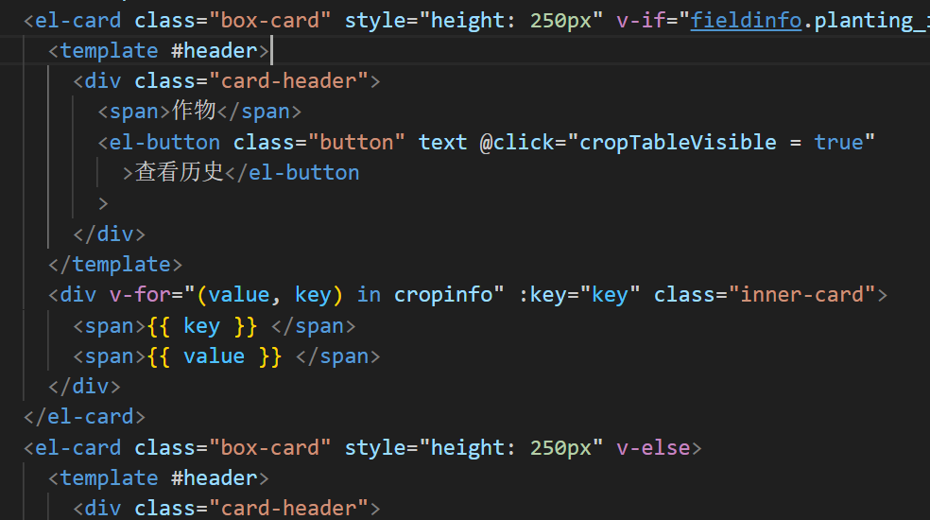

图表 112 终结种植活动代码

主要接口代码：

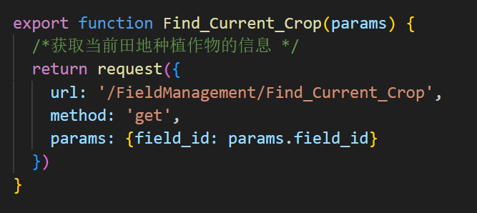

图表 113 终结种植活动接口

## 查看历史种植信息用例

### 2.26.1 查看历史种植信息用例设计

查看历史种植信息用例属于田地管理子系统，科技部员工查看当前管理田地的历史种植作物信息。

活动图：

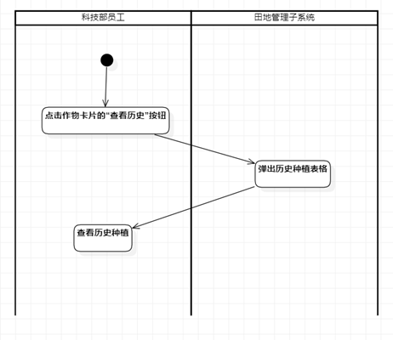

图表 114 查看历史种植信息活动图

图表115 查看历史种植信息动作序列

|  |  |
| --- | --- |
| 动作序列 | 描述 |
| 点击作物卡片的“查看历史”按钮 | 科技部员工点击“查看历史”按钮 |
| 弹出历史种植表格 | 系统查找当前管理田地的历史种植记录并在前端显示 |
| 查看历史种植 | 科技部员工查看表格 |

### 2.26.2 查看历史种植信息用例实现

查看历史种植信息用例可以让科技部员工快速查看当前管理田地的历史种植作物信息，包括种植时间、作物名称、种类和种植负责人

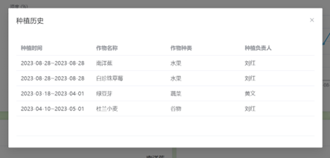

图表 116 查看历史种植信息页面

**四．粮仓管理子系统**

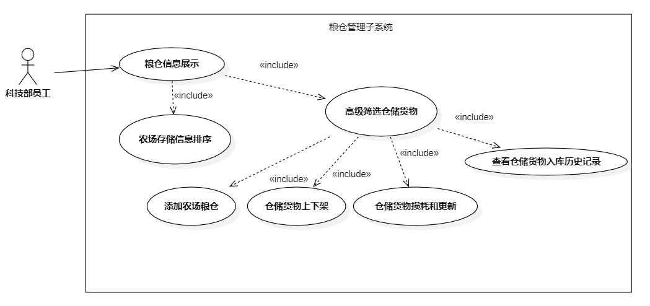

图表 117 粮仓管理子系统用例图

## 粮仓信息展示用例

### 2.27.1 粮仓信息展示用例设计

粮仓展示用例属于粮仓管理子系统，科技部员工在农场管理界面查看按农场、粮仓分类的仓储农产品信息。

活动图：  
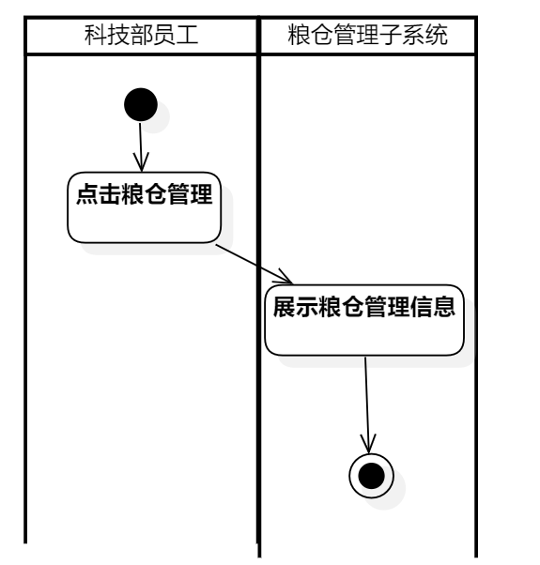

图表 118 粮仓信息展示活动图

图表 119 粮仓信息展示动作序列

|  |  |
| --- | --- |
| 动作序列 | 描述 |
| 进入粮仓管理界面 | 科技部员工在员工界面的侧边栏点击粮仓管理 |
| 展示粮仓信息 | 系统在粮仓管理界面展示相应信息 |
| 查看粮仓信息 | 科技部员工在主页面直接查看需要的部分信息，或者点击查看详情进一步查看该粮仓全部信息 |

### 2.27.2 粮仓信息展示用例实现

粮仓信息展示用例展示系统内录入的粮仓的信息，科技部员工在此界面进行查询粮仓等功能。

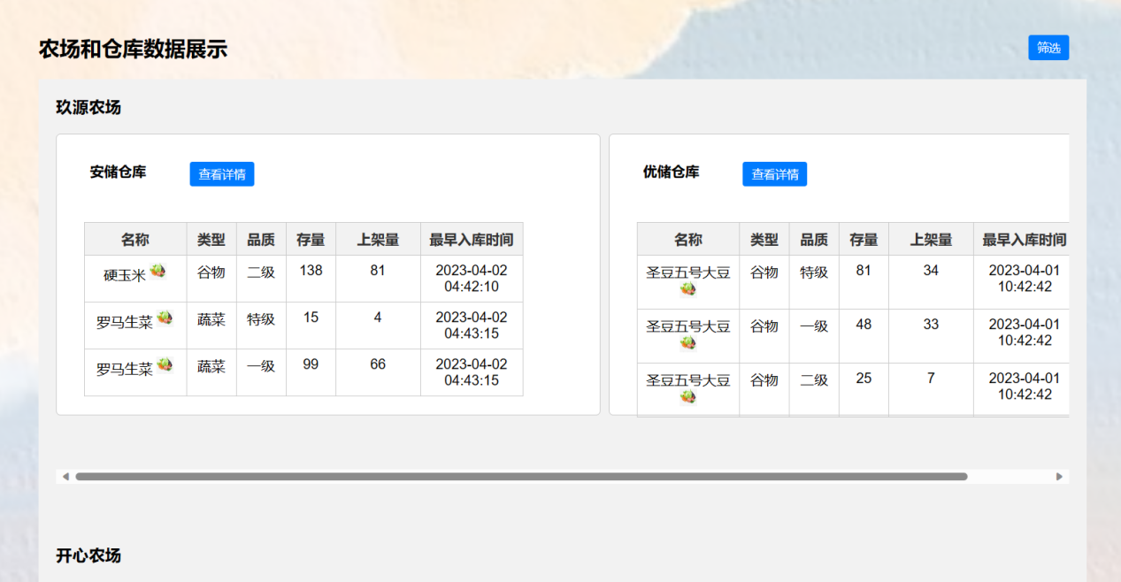

图表 120 粮仓信息展示界面

主要页面代码（代码量过大，仅展示开头部分）：

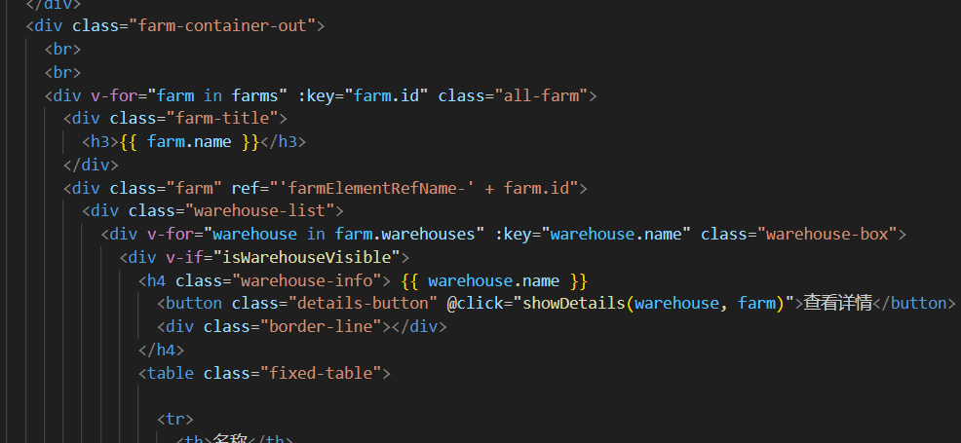

图表 121 粮仓信息展示代码

主要接口代码：

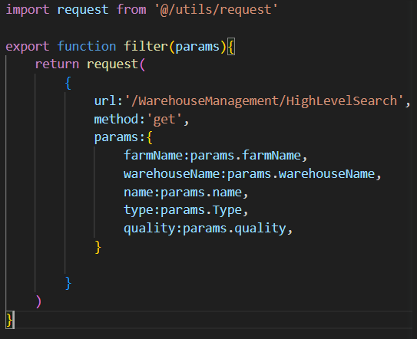

图表 122 粮仓信息展示接口

## 高级筛选仓储货物用例

### 2.28.1 高级筛选仓储货物用例设计

高级筛选仓储货物用例属于粮仓管理子系统，科技部员工在农场管理界面查看按农场、粮仓、类型、级别等元素筛选仓储农产品信息，系统根据筛选条件展示对应的粮仓信息

活动图：

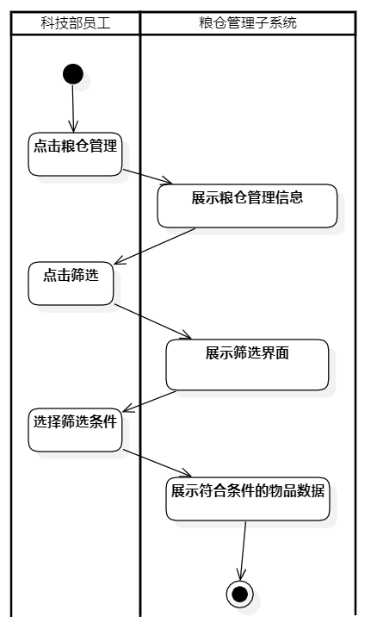

图表 123 高级筛选仓储货物活动图

：

图表 124 高级筛选仓储货物

|  |  |
| --- | --- |
| 动作序列 | 描述 |
| 进入粮仓管理界面 | 科技部员工在员工界面的侧边栏点击粮仓管理 |
| 进入筛选界面 | 员工点击主页面右上角的筛选按钮进入筛选界面 |
| 展示筛选结果 | 系统将符合筛选条件的物品展示在筛选界面下方 |
| 输入筛选信息 | 科技部员工在下拉菜单选择对应的筛选条件 |

### 2.28.2 高级筛选仓储货物用例实现

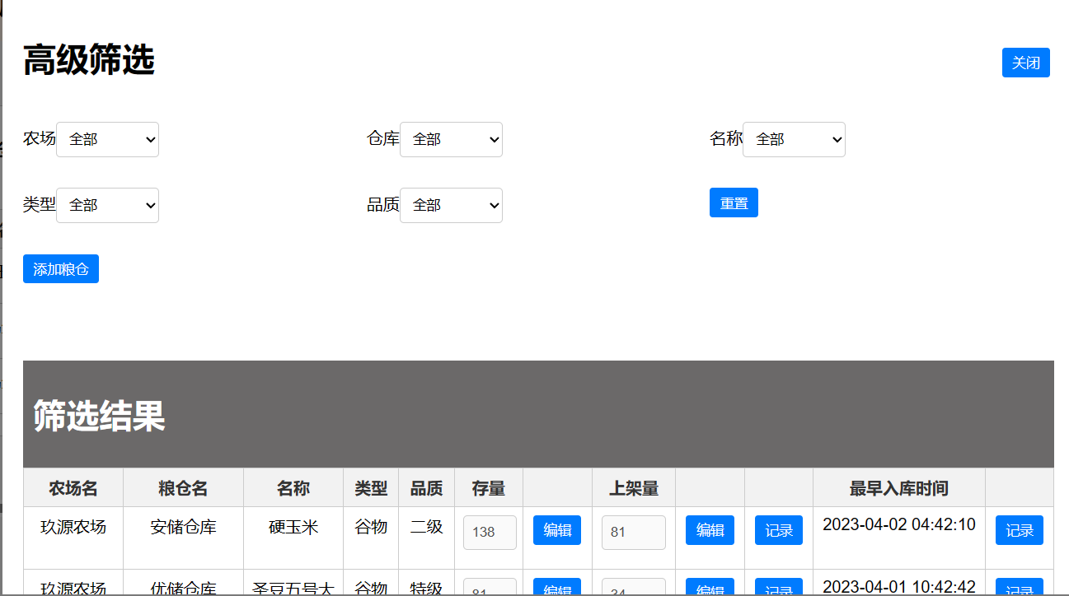

图表 125 高级筛选仓储货物页面

主要页面代码（代码量过大，仅展示开头部分）：

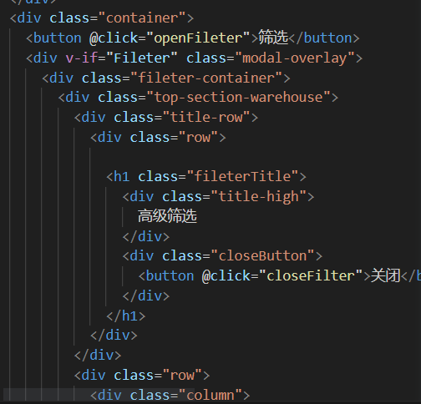

图表 126 高级筛选仓储货物代码

主要接口代码：



图表 127 高级筛选仓储货物接口

## 农场仓储信息排序用例

### 2.29.1 农场仓储信息排序用例设计

农场仓储信息排序用例属于粮仓管理子系统，科技部员工在粮仓管理仓库详情界面查看按农场、粮仓、类型、级别等元素对仓储农产品信息排序，系统根据选择的排序条件按顺序展示对应的粮仓信息

活动图：

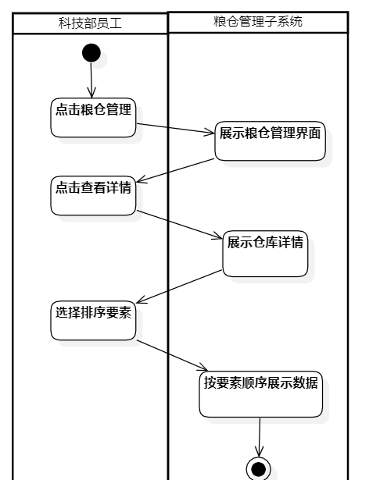

图表 128 农场仓储信息排序活动图

：

图表 129 农场仓储信息排序动作序列

|  |  |
| --- | --- |
| 动作序列 | 描述 |
| 进入粮仓管理界面 | 科技部员工在员工界面的侧边栏点击粮仓管理 |
| 进入详情界面 | 员工点击主页面中部对应仓库查看详情按钮 |
| 展示仓库详情 | 系统展示对应仓库详情 |
| 选择排序要素 | 员工点击对应要素旁的排序按钮，系统完成排序展示排序结果 |

### 2.29.2 高级筛选仓储货物用例实现

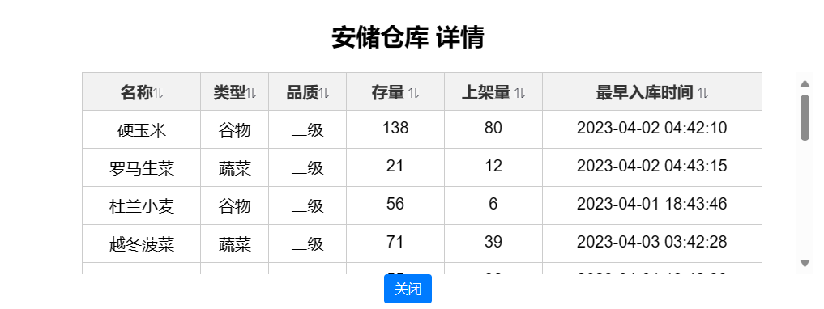

图表 130 农场仓储信息排序页面

主要页面代码（代码量过大，仅展示开头部分）：

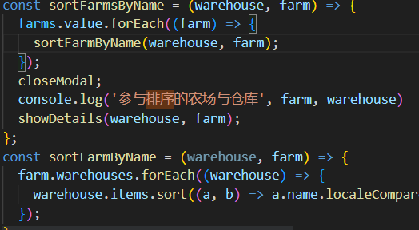

图表 131 农场仓储信息排序代码

主要接口代码：

未使用单独接口

## 添加农场粮仓用例

### 2.30.1 添加粮仓用例设计

添加粮仓用例属于粮仓管理子系统，科技部员工在粮仓管理界面点击筛选按钮，进入筛选界面，点击上栏中的添加粮仓按钮，系统根据筛选条件展示对应的粮仓信息

活动图：

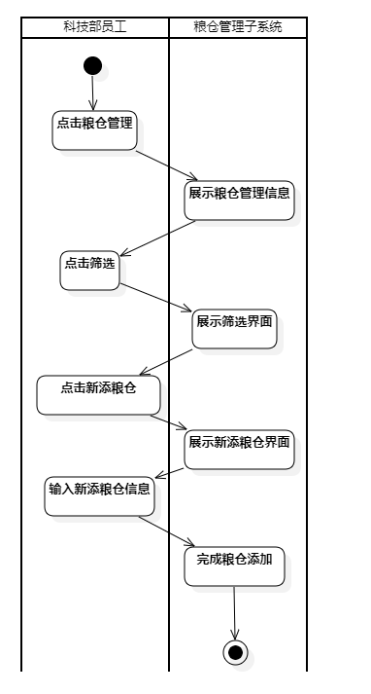

图表 132 添加粮仓活动图

：

图表 133 添加粮仓动作序列

|  |  |
| --- | --- |
| 动作序列 | 描述 |
| 进入粮仓管理界面 | 科技部员工在员工界面的侧边栏点击粮仓管理 |
| 进入筛选界面 | 员工点击主页面右上角的筛选按钮进入筛选界面 |
| 点击新添粮仓按钮 | 员工点击按钮进入新添粮仓界面 |
| 输入新添粮仓信息并确认 | 员工输入信息，系统将信息传回后端实现粮仓的新添 |

### 2.30.2 添加粮仓用例实现

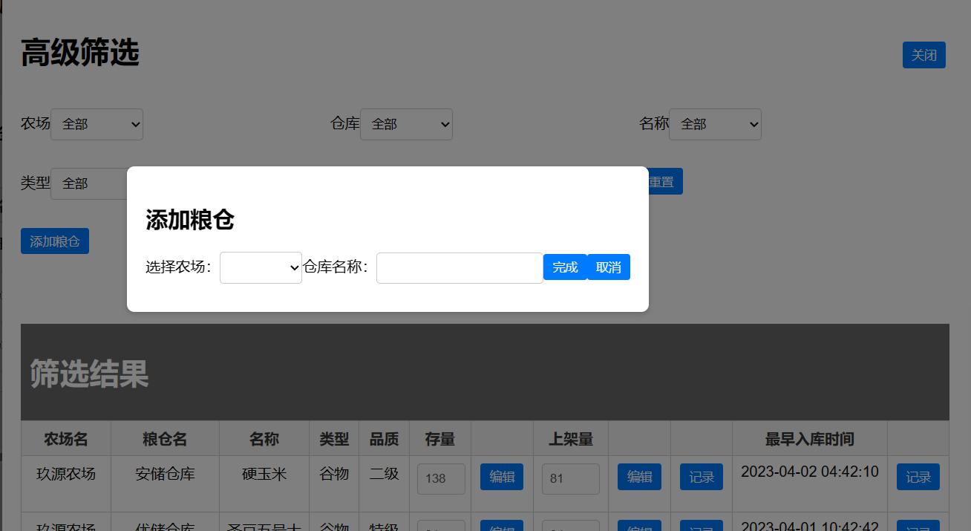

图表 134 添加粮仓页面

主要页面代码（代码量过大，仅展示开头部分）：

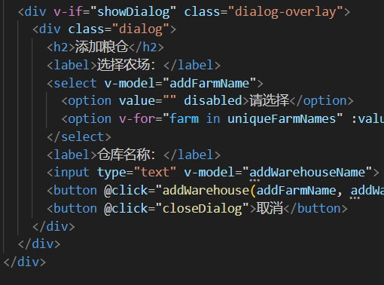

图表 135 添加粮仓代码

主要接口代码：

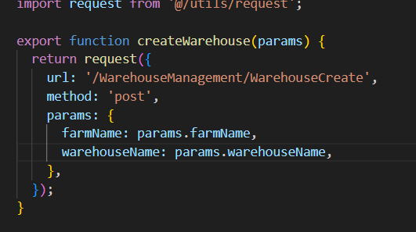

图表 136 添加粮仓接口

## 查看仓储货物入库历史记录用例

### 2.32.1 查看仓储货物入库历史记录用例设计

查看仓储货物入库历史记录用例属于粮仓管理子系统，科技部员工在粮仓管理界面点击筛选按钮，进入筛选界面，找到需要修改的货物的数据栏，点击最后的记录按钮，查看货物入库历史。

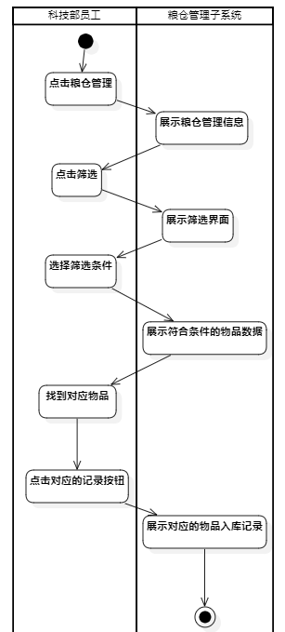

图表 142 查看仓储货物入库历史记录

图表 143 查看仓储货物入库历史记录动作序列

|  |  |
| --- | --- |
| 动作序列 | 描述 |
| 进入粮仓管理界面 | 科技部员工在员工界面的侧边栏点击粮仓管理 |
| 进入筛选界面 | 员工点击主页面右上角的筛选按钮进入筛选界面 |
| 找到货物对应行 | （可以使用筛选功能快速查找）点击记录按钮：员工点击记录按钮进入记录展示界面，系统展示对应货物的入库历史 |

### 2.32.2 查看仓储货物入库历史记录用例实现

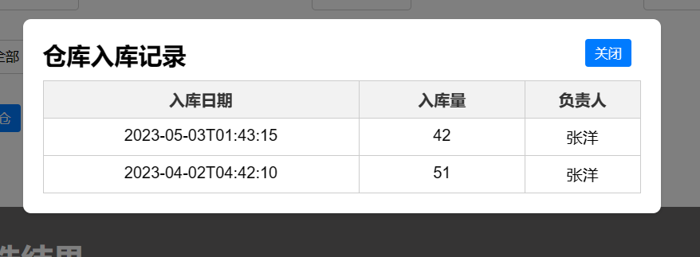

图表 144 查看仓储货物入库历史记录页面

主要页面代码（代码量过大，仅展示开头部分）：

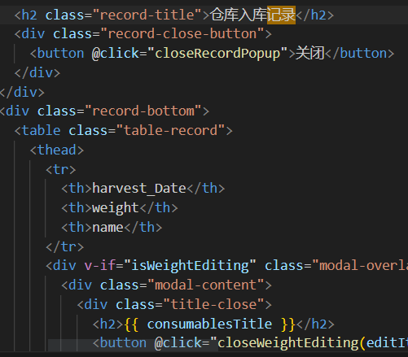

图表 145 查看仓储货物入库历史记录代码

主要接口代码：

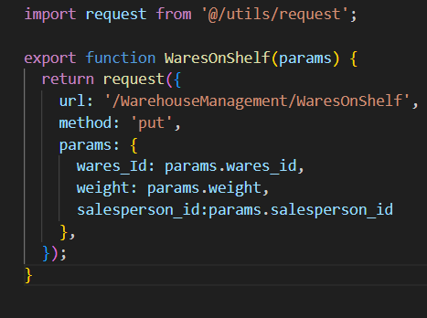

图表 146 查看仓储货物入库历史记录接口

**五、资产管理子系统**

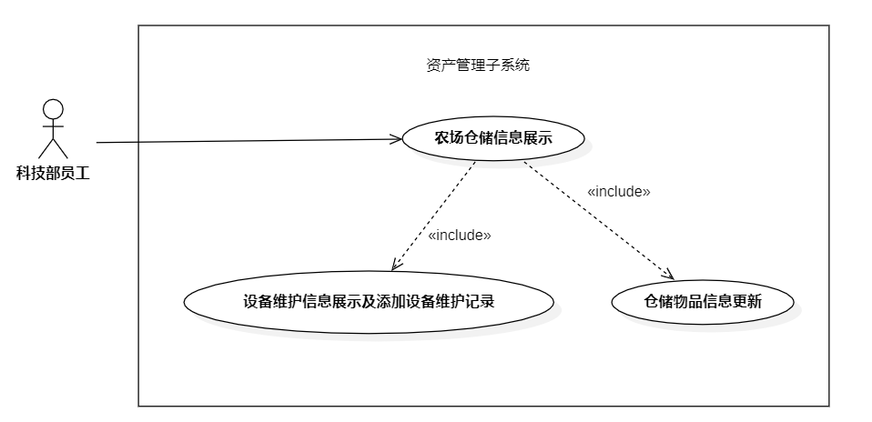

图表 147 资产管理子系统用例图

## 农场仓储信息展示用例

### 2.33.1 农场存储信息展示用例设计

员工点击侧边栏的“资产管理”选项，在下拉菜单选择需要查看的农场，系统显示当前农场的仓储信息列表，包含消耗品与设备，员工可以浏览农场的仓储信息，包括货物名称、数量、状态等。

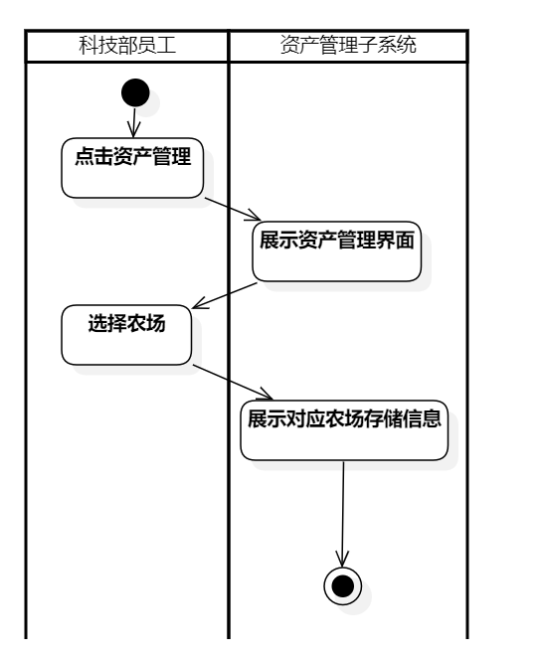

图表 148 农场仓储信息活动图

图表 149 农场仓储信息动作序列

|  |  |
| --- | --- |
| 动作序列 | 描述 |
| 进入资产管理界面 | 科技部员工在员工界面的侧边栏点击资产管理 |
| 选择需要查看的农场 | 员工点击主页面右上角的下拉菜单选择对应的农场 |
| 展示信息 | 系统展示对应农场的仓储信息 |

### 2.33.2 农场存储信息展示用例实现

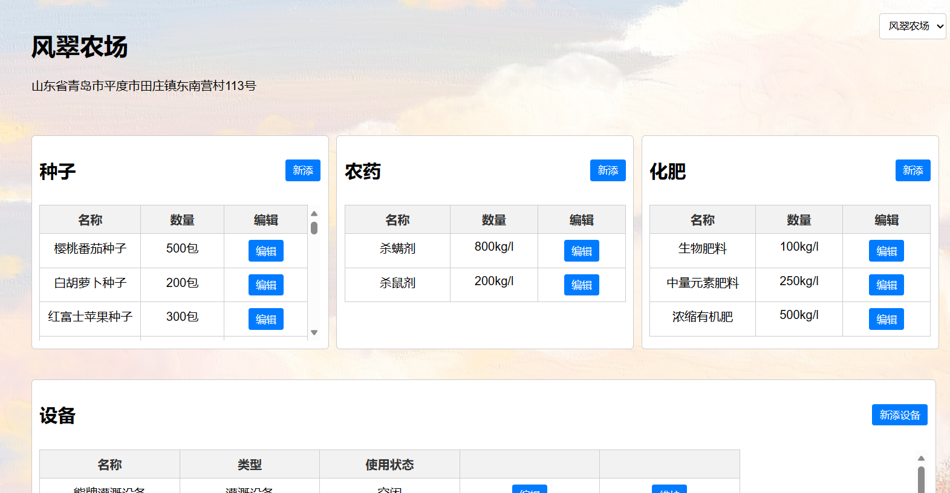

图表 150 农场仓储信息页面

主要页面代码（代码量过大，仅展示开头部分）：

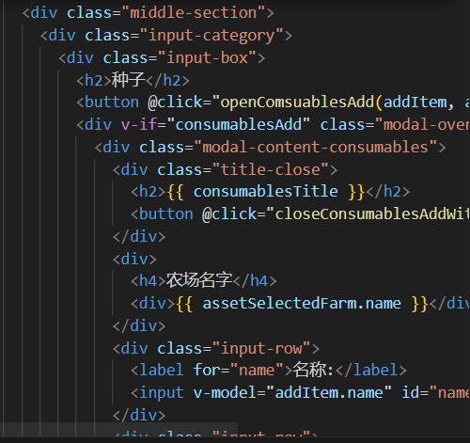

图表 151 农场仓储信息代码

主要接口代码：

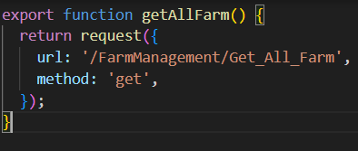

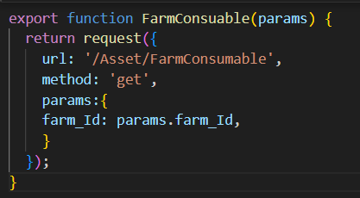

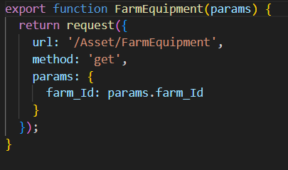

图表 152 农场仓储信息接口

## 设备维护信息展示及添加设备维护记录展示用例

### 2.34.1 设备维护信息展示及添加设备维护记录用例设计

员工点击侧边栏的“资产管理”选项，在下拉菜单选择需要查看的农场，系统显示当前农场的仓储信息列表，包含消耗品与设备，员工在设备展示栏找到对应的设备，点击维护按钮，查看维护信息，点击新添按钮填写信息完成维护记录的添加。

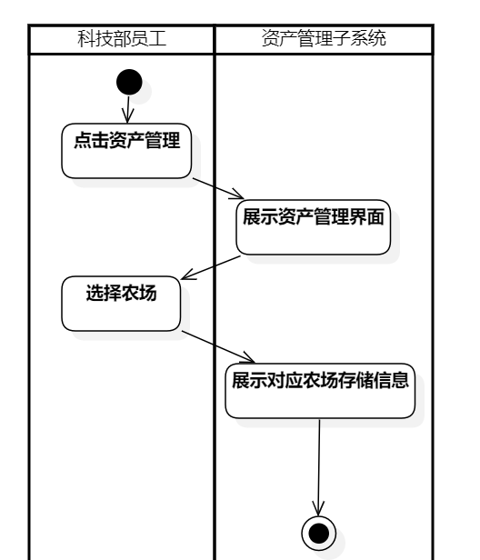

图表 153 设备维护信息展示及添加设备维护记录展示活动图

图表 154 设备维护信息展示及添加设备维护记录展示动作序列

|  |  |
| --- | --- |
| 动作序列 | 描述 |
| 进入资产管理界面 | 科技部员工在员工界面的侧边栏点击资产管理 |
| 选择需要查看的农场 | 员工点击主页面右上角的下拉菜单选择对应的农场 |
| 展示信息 | 系统展示对应农场的仓储信息 |
| 找到对应设备 | 员工在展示出的信息中找到对应设备，点击维护按钮 |
| 展示信息 | 系统展示对应设备的维护信息 |
| 新添维护 | 员工点击新添按钮，填写维护信息，完成维护记录添加 |

### 2.34.2 设备维护信息展示及添加设备维护记录用例实现

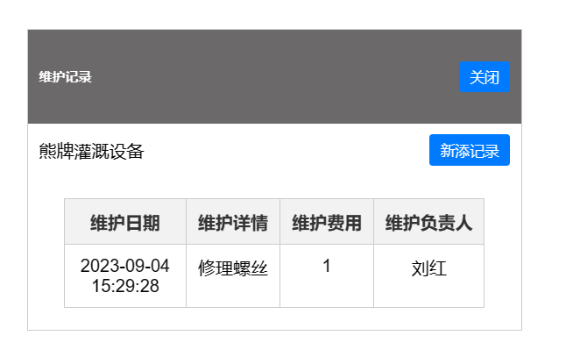

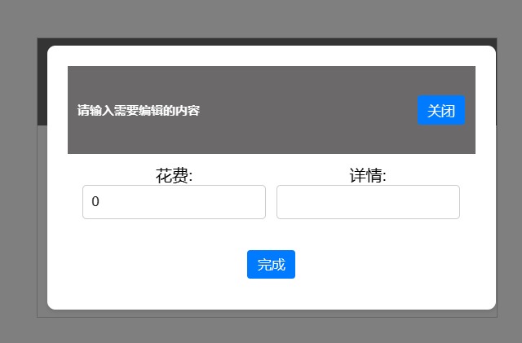

图表 155 设备维护信息展示及添加设备维护记录展示页面

主要页面代码（代码量过大，仅展示开头部分）：

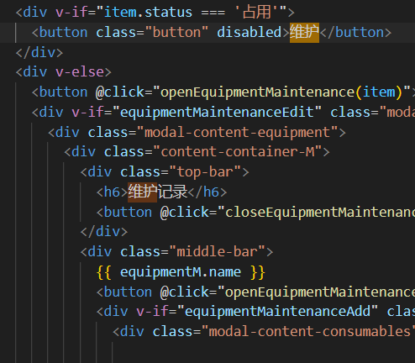

图表 156 设备维护信息展示及添加设备维护记录展示代码

主要接口代码：

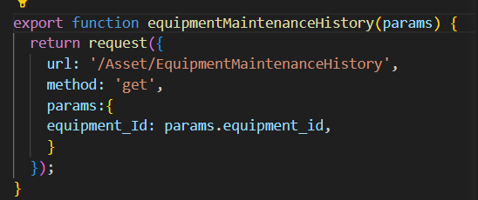

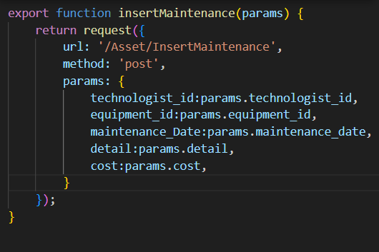

图表 157 设备维护信息展示及添加设备维护记录展示接口

## 农场仓储信息更新用例

### 2.35.1 农场存储信息更新设计

员工点击侧边栏的“资产管理”选项，在下拉菜单选择需要查看的农场，系统显示当前农场的仓储信息列表，包含消耗品与设备，员工可以浏览农场的仓储信息，包括货物名称、数量、状态等，员工可以对仓储物进行修改与新添

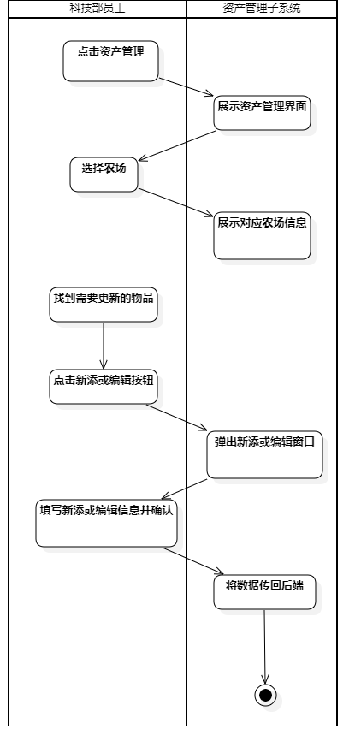

图表 158 农场仓储信息更新活动图

图表 159 农场仓储信息更新动作序列

|  |  |
| --- | --- |
| 动作序列 | 描述 |
| 进入资产管理界面 | 科技部员工在员工界面的侧边栏点击资产管理 |
| 选择需要查看的农场 | 员工点击主页面右上角的下拉菜单选择对应的农场 |
| 展示信息 | 系统展示对应农场的仓储信息 |
| 选择操作 | 员工找到对应物品，点击新添或编辑 |
| 输入信息 | 员工输入编辑或更新信息并确认 |
| 完成更新 | 系统将数据传回后端，返回状态信息 |

### 2.35.2 农场存储信息展示用例实现



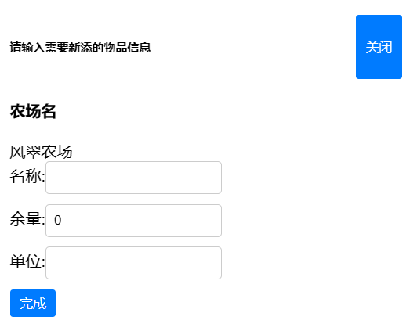

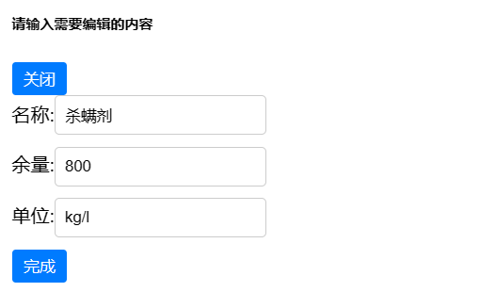

图表 160 农场仓储信息更新页面

主要页面代码（代码量过大，仅展示开头部分）：



图表 161 农场仓储信息更新代码

主要接口代码：

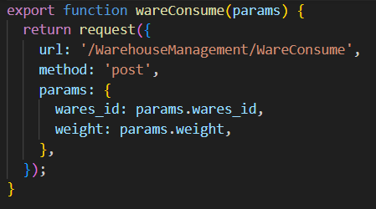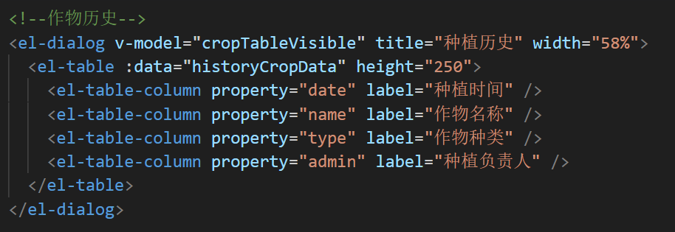

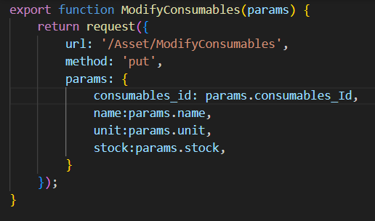

图表 162 农场仓储信息更新代码

主要接口代码：

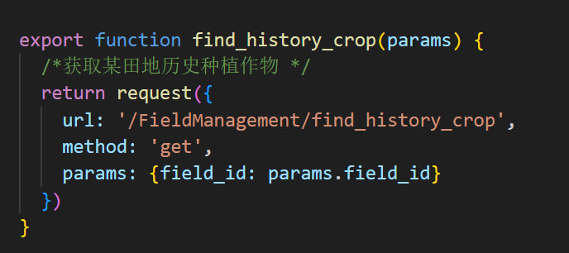

图表 163 农场仓储信息更新接口

**八、信息统计子系统**

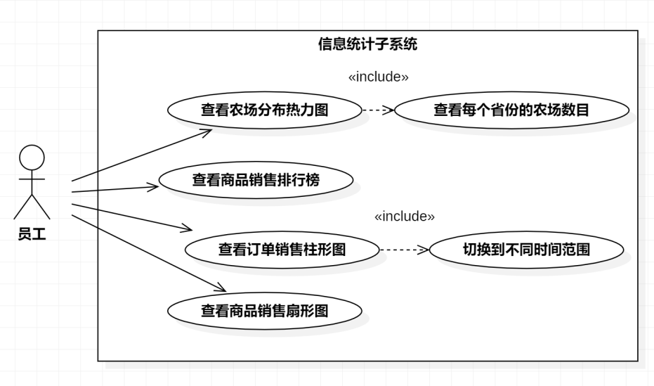

## 农场分布热力图展示用例

### 2.46.1农场分布热力图展示用例设计

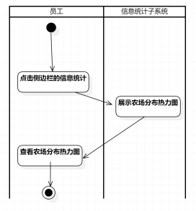

图表 214 农场分布热力图展示活动图

图表 215 农场分布热力图展示动作序列

|  |  |
| --- | --- |
| 动作序列 | 描述 |
| 进入信息统计 | 点击侧边栏的信息统计按钮 |
| 展示农场分布热力图 | 系统向后端请求统计数据后展示 |
| 查看农场分布热力图 | 员工查看农场分布热力图 |

### 2.46.2农场分布热力图展示用例实现

该用例主要是展示农场分布热力图，便于决策者规划下一步农场的选址。

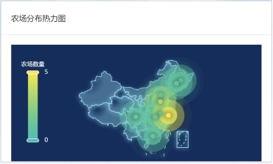

图表 216 农场分布热力图展示页面

主要界面代码：

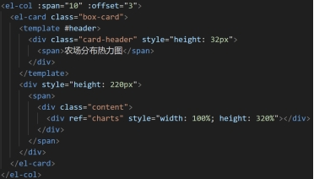

图表 217 农场分布热力图展示代码

主要接口代码：

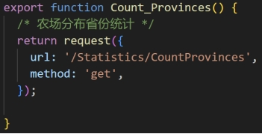

图表 218 农场分布热力图展示接口

## 作物销量排行榜展示用例

### 2.47.1作物销量排行榜展示用例设计

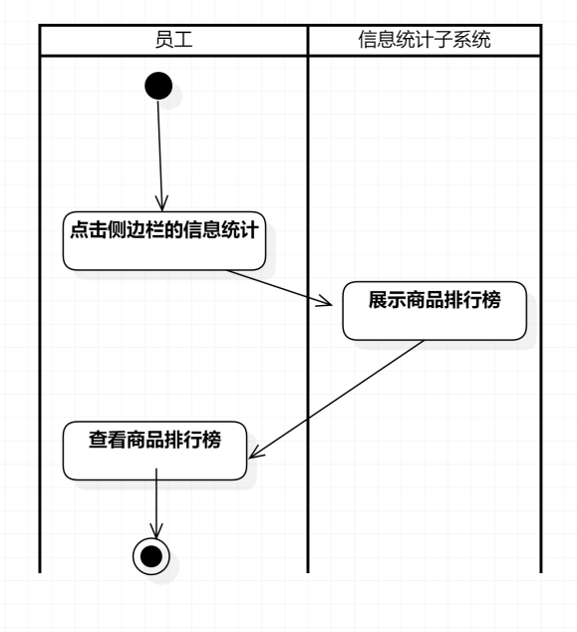

图表 219 作物销量排行榜展示活动图

图表 220 作物销量排行榜展示动作序列

|  |  |
| --- | --- |
| 动作序列 | 描述 |
| 进入信息统计 | 点击侧边栏的信息统计按钮 |
| 展示商品销量排行榜 | 系统向后端请求统计数据后展示 |
| 查看商品销量排行榜 | 员工查看商品销量排行榜 |

### 2.47.2作物销量排行榜展示用例实现

该用例主要是将作物的销售量的前十名以排行榜的形式展示出来，便于决策者规划下一步的作物选择

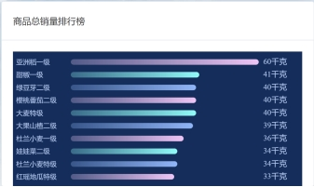

图表 221 作物销量排行榜展示页面

主要界面代码：

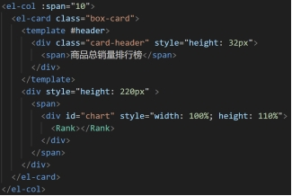

图表 222 作物销量排行榜展示代码

主要接口代码：

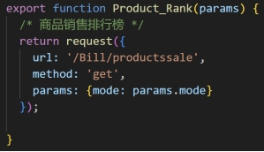

图表 223 作物销量排行榜展示接口

## 订单统计双柱形图展示用例

### 2.48.1订单统计双柱形图展示用例设计

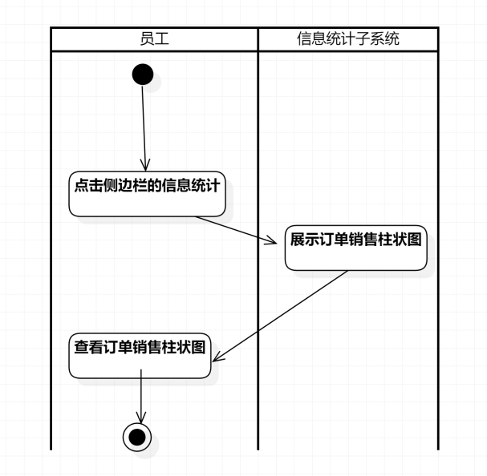

图表 224 订单统计双柱形图展示活动图

图表 225 订单统计双柱形图展示动作序列

|  |  |
| --- | --- |
| 动作序列 | 描述 |
| 进入信息统计 | 点击侧边栏的信息统计按钮 |
| 展示订单统计柱形图 | 系统向后端请求统计数据后展示 |
| 查看订单统计柱形图 | 员工查看订单统计柱形图 |

### 2.48.2订单统计双柱形图展示用例实现

该用例以双柱形图形式呈现每周新增的订单数目与售后订单数目，便于直观展示订单的变化情况，并监控产品的满意度，为提升顾客满意度与产品销量提供参考。

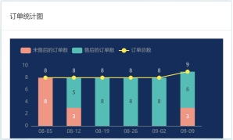

图表 226 订单统计双柱形图展示页面

主要界面代码：

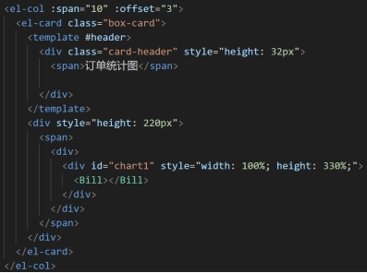

图表 227 订单统计双柱形图展示代码

主要接口代码：

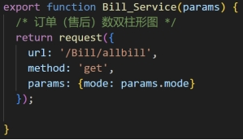

图表 228 订单统计双柱形图展示接口

## 商品销售饼状图展示用例

### 2.49.1商品销售饼状图展示用例设计

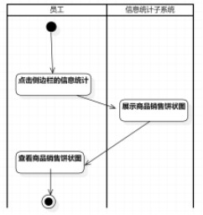

图表 229 商品销售饼状图展示活动图

图表 230 商品销售饼状图展示动作序列

|  |  |
| --- | --- |
| 动作序列 | 描述 |
| 进入信息统计 | 点击侧边栏的信息统计按钮 |
| 展示商品销售饼状图 | 系统向后端请求统计数据后展示 |
| 查看商品销售饼状图 | 员工查看商品销售饼状图 |

### 2.49.2商品销售饼状图展示用例实现

该用例会用饼状图的形式呈现特定时间段内商品销售的特级、一级、二级的比例，便于更好地掌握客户群体的定位，进而适时调整种植策略。

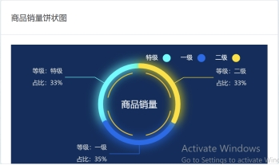

图表 231 商品销售饼状图展示页面

主要界面代码：

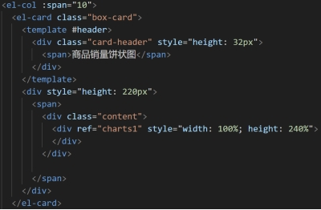

图表 232 商品销售饼状图展示代码

主要接口代码：

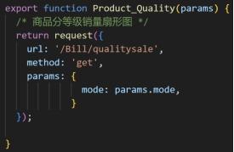

图表 233 商品销售饼状图展示接口

图表索引页

## 农场热点事件的词云图展示用例

### 2.50.1农场热点事件的词云图展示用例设计

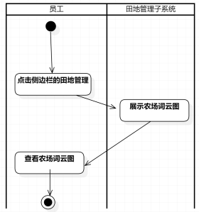

图表 234 农场热点事件的词云图展示活动图

图表 235 农场热点事件的词云图展示动作序列

|  |  |
| --- | --- |
| 动作序列 | 描述 |
| 进入田地管理 | 点击侧边栏的田地管理按钮 |
| 展示农场词云图 | 系统向后端请求统计数据后展示 |
| 查看农场词云图 | 员工查看农场词云图 |

### 2.50.2农场热点事件的词云图展示用例实现

该用例会以词云图的方式可视化呈现农场一段时间内出现的待解决事项的类型，便于员工更好地预防紧急事项的发生。

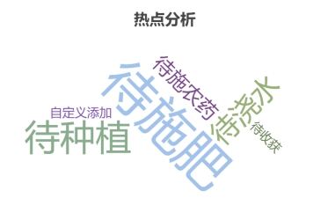

图表 236 农场热点事件的词云图展示页面

主要界面代码：

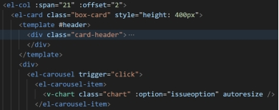

图表 237 农场热点事件的词云图展示代码

主要接口代码：

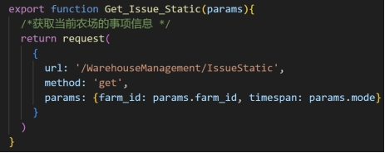

图表 238 农场热点事件的词云图展示接口

# 图表索引

图表 1 系统架构图 8

图表 2 登录注册子系统用例图 9

图表 8 员工登录活动图 10

图表 9 员工登录功能的动作序列 10

图表 10 员工登录用例运行截图 11

图表 11 员工登录页面展示 11

图表 12 员工登录主要接口 12

图表 18 农场管理子系统用例图 12

图表 20 查看农场可视化展示动作序列 13

图表 25 切换农场可视化动作序列 16

图表 29 田地管理子系统用例图 17

图表 34 切换可视化田地动作序列 20

图表 38 添加可视化田地动作序列 22

图表 41 添加可视化田地接口代码 23

图表 43 创建农场动作序列 24

图表 46 创建农场接口代码 26

图表 47 修改农场活动图 26

图表 48 修改农场动作序列 27

图表 52 查看田地可视化展示活动图 29

图表 53 查看田地可视化展示动作序列 29

图表 57 搜索田地（高级）活动图 31

图表 58 搜索田地（高级）动作序列 31

图表 60 搜索田地（高级）代码 32

图表 63 切换可视化田地（田地管理）动作序列 33

图表 67 修改可视化田地动作序列 36

图表 72 查看多模式天气统计动作序列 38

图表 77 添加（智能匹配）种植活动动作序列 41

图表 85 添加农业事项动作序列 47

图表 86 添加农业事项页面 48

图表 87 添加农业事项代码 49

图表 90 处理农业事项（智能）动作序列 50

图表 91 处理农业事项（智能）页面 51

图表 92 处理农业事项（智能）代码 52

图表 93 处理农业事项（智能）接口 52

图表 95 记录处理方案动作序列 53

图表 100 补充收获细节（智能）动作序列 56

图表 110 终结种植活动 62

图表 111 终结种植活动页面 63

图表115 查看历史种植信息动作序列 64

图表 116 查看历史种植信息页面 65

图表 117 粮仓管理子系统用例图 65

图表 118 粮仓信息展示活动图 66

图表 119 粮仓信息展示动作序列 66

图表 120 粮仓信息展示界面 67

图表 121 粮仓信息展示代码 67

图表 122 粮仓信息展示接口 68

图表 123 高级筛选仓储货物活动图 69

图表 124 高级筛选仓储货物 69

图表 125 高级筛选仓储货物页面 70

图表 126 高级筛选仓储货物代码 70

图表 127 高级筛选仓储货物接口 71

图表 128 农场仓储信息排序活动图 72

图表 129 农场仓储信息排序动作序列 72

图表 130 农场仓储信息排序页面 73

图表 131 农场仓储信息排序代码 73

图表 132 添加粮仓活动图 74

图表 133 添加粮仓动作序列 74

图表 134 添加粮仓页面 75

图表 135 添加粮仓代码 75

图表 136 添加粮仓接口 76

图表 142 查看仓储货物入库历史记录 77

图表 143 查看仓储货物入库历史记录动作序列 77

图表 144 查看仓储货物入库历史记录页面 78

图表 145 查看仓储货物入库历史记录代码 78

图表 146 查看仓储货物入库历史记录接口 79

图表 147 资产管理子系统用例图 79

图表 148 农场仓储信息活动图 80

图表 149 农场仓储信息动作序列 80

图表 150 农场仓储信息页面 81

图表 151 农场仓储信息代码 81

图表 152 农场仓储信息接口 82

图表 153 设备维护信息展示及添加设备维护记录展示活动图 83

图表 154 设备维护信息展示及添加设备维护记录展示动作序列 83

图表 155 设备维护信息展示及添加设备维护记录展示页面 84

图表 156 设备维护信息展示及添加设备维护记录展示代码 85

图表 157 设备维护信息展示及添加设备维护记录展示接口 85

图表 158 农场仓储信息更新活动图 86

图表 159 农场仓储信息更新动作序列 87

图表 160 农场仓储信息更新页面 88

图表 161 农场仓储信息更新代码 88

图表 162 农场仓储信息更新代码 89

图表 214 农场分布热力图展示活动图 91

图表 215 农场分布热力图展示动作序列 91

图表 216 农场分布热力图展示页面 91

图表 217 农场分布热力图展示代码 92

图表 218 农场分布热力图展示接口 92

图表 219 作物销量排行榜展示活动图 93

图表 220 作物销量排行榜展示动作序列 93

图表 221 作物销量排行榜展示页面 94

图表 222 作物销量排行榜展示代码 94

图表 223 作物销量排行榜展示接口 94

图表 224 订单统计双柱形图展示活动图 95

图表 225 订单统计双柱形图展示动作序列 95

图表 226 订单统计双柱形图展示页面 95

图表 227 订单统计双柱形图展示代码 96

图表 228 订单统计双柱形图展示接口 96

图表 229 商品销售饼状图展示活动图 97

图表 230 商品销售饼状图展示动作序列 97

图表 231 商品销售饼状图展示页面 97

图表 232 商品销售饼状图展示代码 98

图表 233 商品销售饼状图展示接口 98

图表 234 农场热点事件的词云图展示活动图 98

图表 235 农场热点事件的词云图展示动作序列 99

图表 236 农场热点事件的词云图展示页面 99

图表 237 农场热点事件的词云图展示代码 99

图表 238 农场热点事件的词云图展示接口 100